ПРИНЯТЫЕ ОБОЗНАЧЕНИЯ:
АИС ГМВО - Автоматизированная информационная система государственного мониторинга водных объектов
ЕГРПР - Единый Государственный реестр почвенных ресурсов России
КРС – крупный рогатый скот
ОБС - овражно-балочная сеть
ПВСС - поверхностный весенний склоновый сток
РФ – Российская Федерация
СНИП – строительные нормы и правила

НАЗНАЧЕНИЕ И ОБЛАСТЬ ПРИМЕНЕНИЯ
Методика предназначена для расчета средних многолетних характеристик диффузного загрязнения водных объектов южной части лесной зоны Европейской территории России основными биогенными элементами – минеральным азотом и минеральным фосфором. Для оценки диффузного загрязнения другими видами загрязняющих веществ (тяжелыми металлами, ядохимикатами, радионуклидами и др.) и в других регионах РФ необходимо проведение специальных теоретических и полевых экспериментальных исследований. Данная методика наиболее корректна для среднемноголетних условий, однако в случае недостаточности данных наблюдений может быть применима для отдельных лет. Практическая реализация алгоритма расчета выполнена для оценки потока минерального азота с бассейна реки Кудьмы в Чебоксарское водохранилище.
АДАПТАЦИЯ МЕТОДИКИ ДЛЯ ИССЛЕДУЕМОЙ ТЕРРИТОРИИ.
Методика приведена в обобщенном зональном виде. Используемые зависимости и параметры соответствуют среднемноголетнему периоду и получены для южной части лесной зоны Европейской территории России. Методика позволяет получить оценки выноса биогенных веществ (минеральных форм азота и фосфора) в водный объект с учетом ландшафтной структуры и антропогенной нагрузки на водосбор.
Для реализации методики для исследуемой территории необходимы топографические карты масштаба 1:50000 или 1:100000, космические снимки высокого разрешения, данные многолетнего гидрологического и гидрохимического мониторинга Росгидромета, карты почвенного покрова, водохозяйственная статистика (информация о точечных сбросах по форме 2ТП-водхоз), данные территориальных органов Росстата об антропогенном воздействии на используемой территории.
Для корректного применения методики необходимо проведение натурных наблюдений, включающих:
- оценку ландшафтной структуры исследуемой территории;
- определение характеристик почв изучаемого региона;
- отбор проб воды и анализ содержания биогенных веществ в различных ландшафтах исследуемой территории в поверхностных, почвенных и грунтовых водах;
- наблюдения за речным стоком для оценки его количественных характеристик, генетической структуры и химического состава;
- оценка сельскохозяйственной деятельности на водосборе с учетом типа ведения хозяйства, поголовья разных видов животноводства, доз и способов внесения удобрений;
- определение количества населения на исследуемой территории с учетом типа водопользования и благоустройства.
- исследование характеристик сбросов от точечных источников на исследуемой территории.
Дополнительным условием является использование данных мониторинга за состоянием водных объектов, осуществляемого территориальными органами Минприроды, статистическая информация территориальной Агрохимической службы о содержании биогенных веществ в разных типах почв сельскохозяйственных угодий.
Оценка точности проведенных расчетов проводится путем сравнения рассчитанного потока биогенных веществ в замыкающем створе водотока и измеренного экспериментальным методом.

ПОДГОТОВКА ИСХОДНЫХ ДАННЫХ
1. По топографическим картам масштаба 1:50000 или 1:100000 с учетом рельефа определяются границы основного водосбора, частных водосборов притоков и вся гидрографическая сеть (пример - на рис. 1). Наносятся створы ближайших гидрологических и гидрохимических наблюдений и местоположение метеорологических станций (пример – на рис. 2).
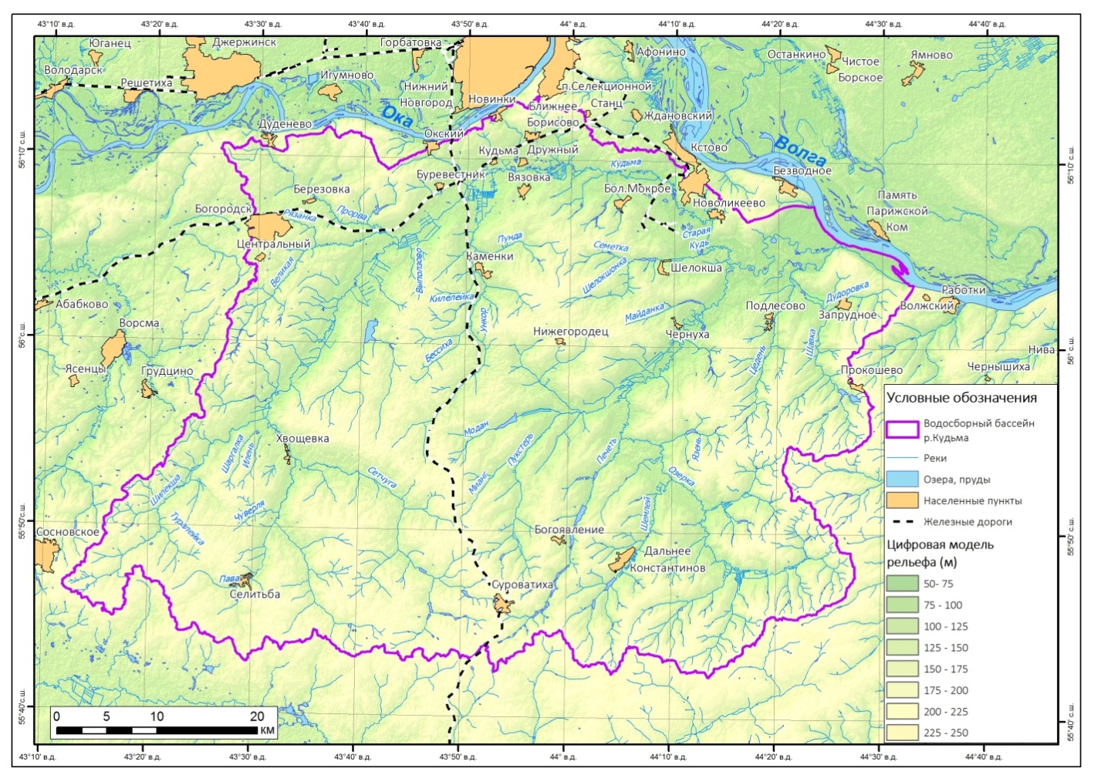
Рисунок 1 – Цифровая модель рельефа бассейна р. Кудьмы
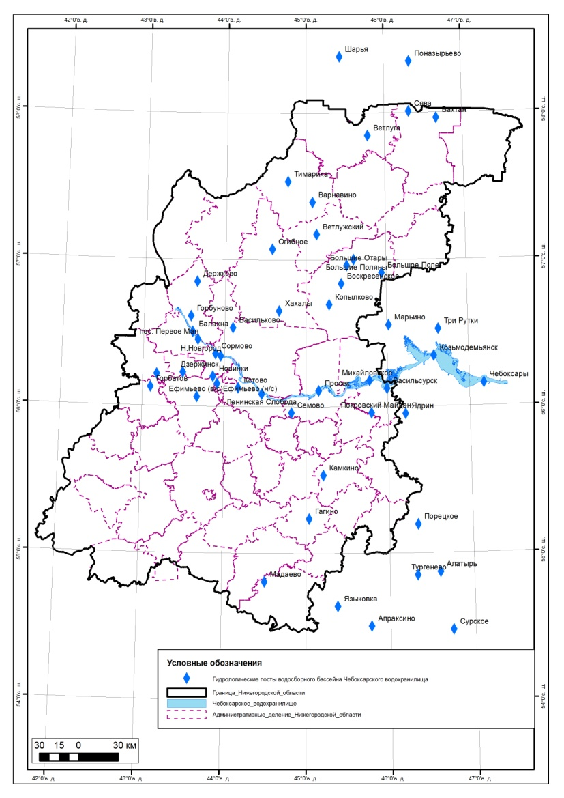
Рисунок 2 – Гидрологические и гидрохимические посты Нижегородской области.

2. По картам и космическим снимкам выявляется ландшафтная структура исследуемого водосбора и определяются площади составляющих его природных и природно-антропогенных геосистем, включая площадь овражно-балочной сети (пример – на рис. 3). Методика и возможные инструменты для получения данной информации приведены в Приложении 1. Рекомендуемая ландшафтная дифференциация для юга лесной зоны Европейской России приведена в табл. 1. Возможна иная ландшафтная дифференциация, однако, при сохранении сущности методики, требующая уточнения её параметров в блоке расчета стока верховодки (внутрипочвенного стока).

Таблица 1. Выделяемые типы ландшафта для пилотных водосборов Чебоксарского водохранилища
№ п/п | Выделяемые типы ландшафта | Обозначения типа ландшафта
1 | Сельскохозяйственные поля с зяблевой вспашкой («Зябь», «Пахотные земли») | «Сельскохозяйственные поля с зяблевой вспашкой»  «Зябь»  «Пахотные земли»
2 | Сельскохозяйственные угодья с нераспаханной с осени почвой | «Сельскохозяйственные угодья с нераспаханной с осени почвой»  «Сельскохозяйственные земли с уплотненной почвой»
3 | Лес | «Лес»
4 | Малые населенные пункты | «Малые населенные пункты»  «Малоэтажная застройка»
5 | Условно непроницаемые территории | «Промышленные площадки»  «Территории с высокой долей непроницаемых поверхностей»
6 | Овражно-балочная сеть | «Овражно-балочная сеть»  «ОБС»
Все картографические работы осуществляются с использованием геоинформационных систем.
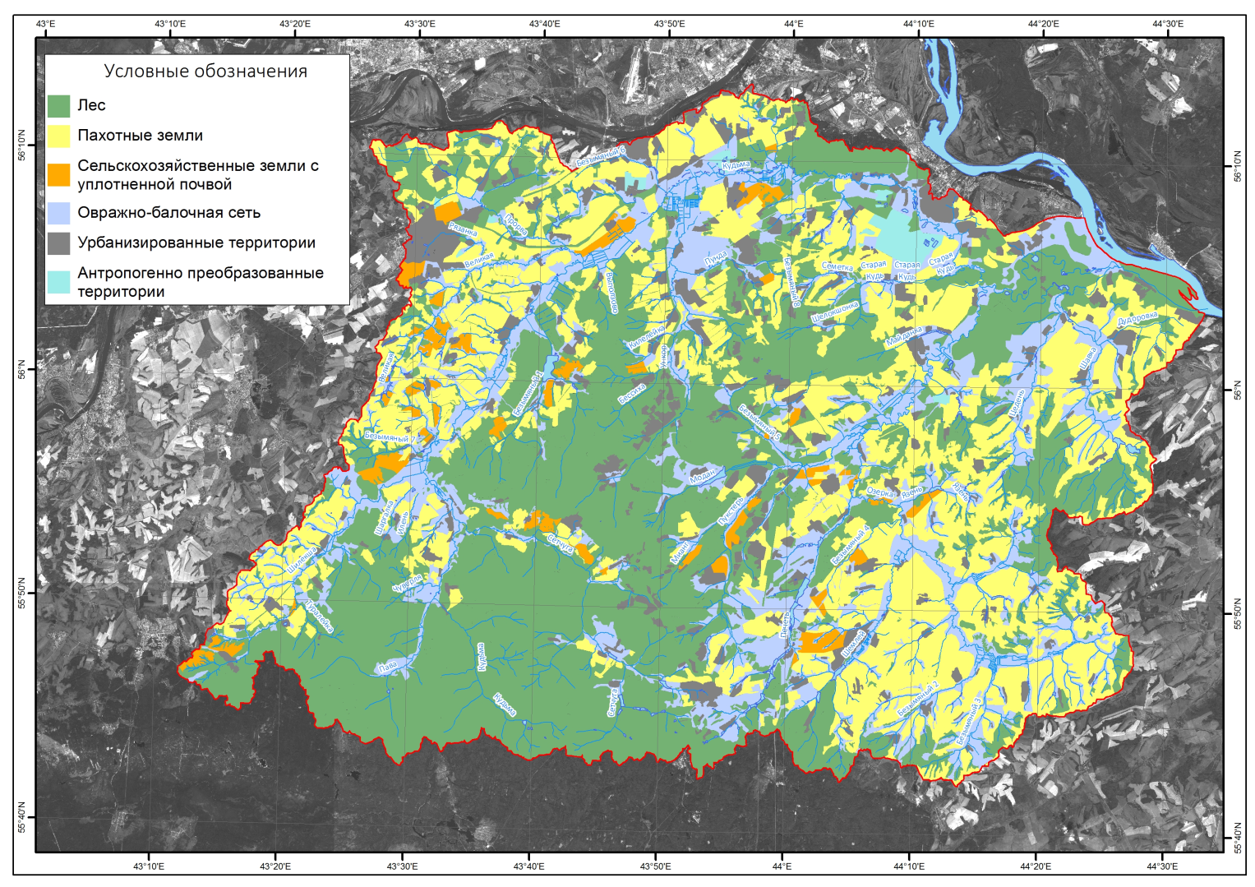
Рисунок 3 – Ландшафтная карта бассейна р. Кудьмы (по космическим снимкам),

3. Определяются места сбросов от точечных источников загрязнения (пример на Рис. 4) и оцениваются объемы точечных сбросов по данным 2ТП-водхоз. Информация приведена на сайте АИС ГМВО [1] .
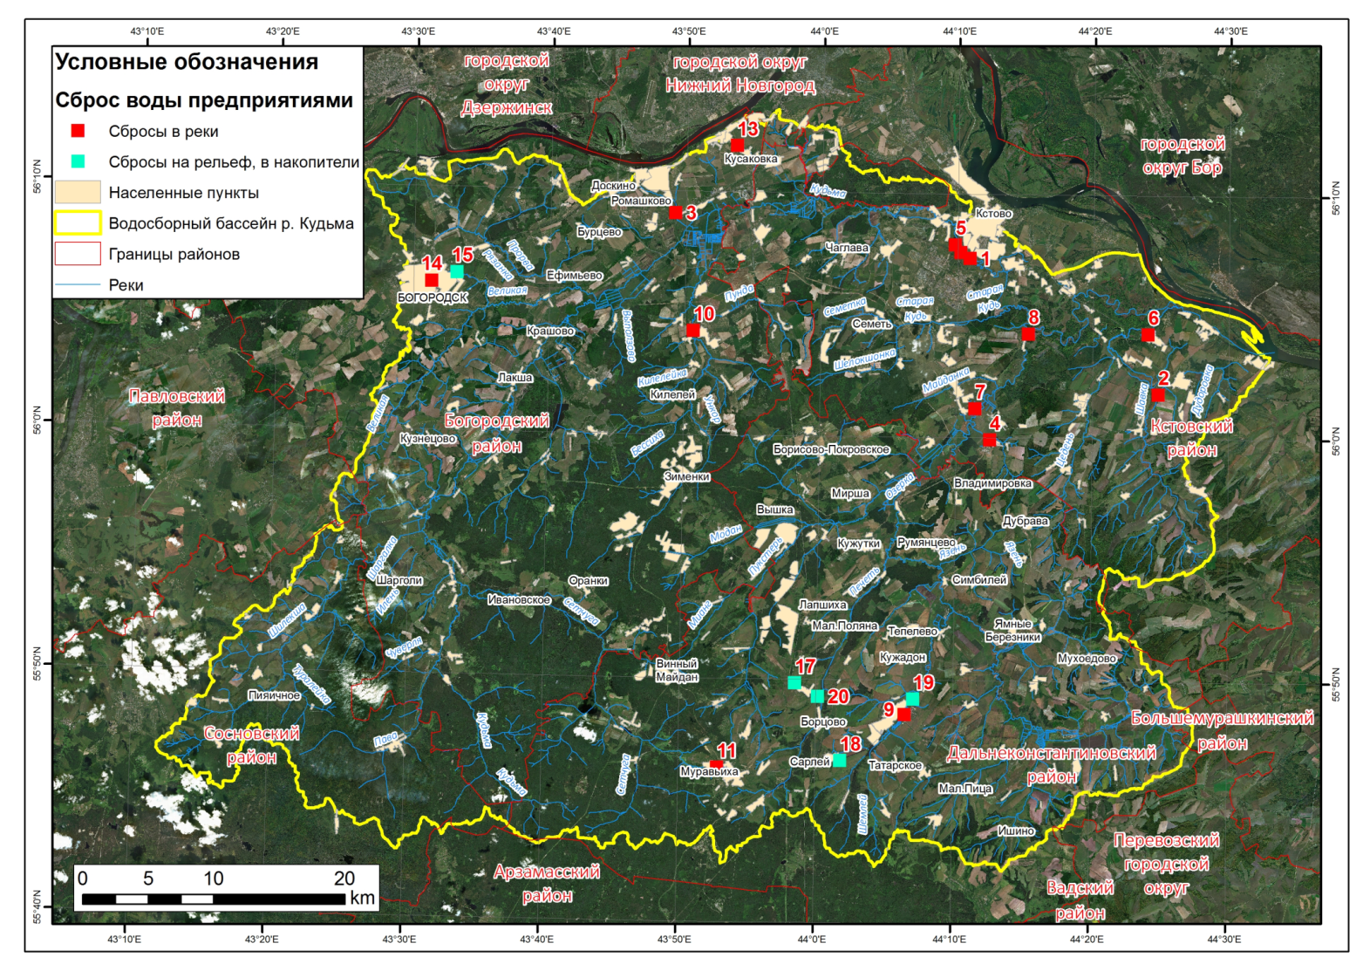
Рисунок 4 – Места сброса загрязняющих веществ в воды бассейна Кудьмы от официальных (учитываемых) водопользователей

4. По данным Федеральной службы государственной статистики в разрезе административных районов определяется антропогенная нагрузка, формирующая диффузный сток на рассматриваемой территории: численность населения, поголовье скота и птицы, внесение минеральных удобрений. Привлекаются базы данных муниципальных образований (например, Нижегородской области [2]) или другие доступные источники.

5. Согласно нормативному документу [3] определяются расчетные характеристики стока.
Для исследуемого водосбора оцениваются следующие характеристики стока: среднемноголетний объем речного стока за год W_{р} и за период весеннего половодья W_{рв},
Объем подземного стока за половодье W_{п}. следует определять по данным многолетних гидрологических наблюдений (с привлечением информации гидрометеорологических ежегодников, данных сайта автоматизированной информационной системы государственного мониторинга водных объектов, сайта Регистра и Кадастра, сайта Русгидро) с помощью графического способа расчленения гидрографа стока, например, в соответствии со схемой М.И. Львовича, по алгоритму, описанному в [4], или по схеме Куделина, приведенной в [5], или по схеме Б.В. Полякова [6]. Во многих случаях, особенно на малых и средних реках, границу подземного питания на гидрографе проводят по прямой линии, соединяющей точки начала и конца половодья (Приложение 2) [31]. Полученные для каждого года значения подземного стока, стока за половодье, за год осредняются за многолетний период. При отсутствии наблюдений среднемноголетние значения стока за год, за половодье, величину подземного стока оценивают по данным СНИП [7], или по справочникам многолетних характеристик стока [8]. Сток также можно определить по данным рек-аналогов или интерполяцией информации с карт, с учетом региональных и локальных особенностей [3, 7].
6. Задаются концентрация биогенных элементов в жидком стоке для каждого вида стока:
- по данным лабораторных исследований проб воды в склоновом, речном и подземном стоке, в слое почвы (глубиной 10 см) в период весеннего снеготаяния и в осенний период (без растительности);
- либо по литературным источникам.
Задаются значения фоновых концентраций азота и фосфора в водотоке, характерные для исследуемого региона. В Приложении 3 приведены фоновые значения концентраций общего и минерального фосфора, общего и минерального азота в почвенных водах и первичных звеньях гидрографической сети для естественных ландшафтов (лесов и болот) в южной части лесной зоны. Коэффициенты K, использующиеся для пересчета общего азота в минеральный азот (K_{N}) и общего фосфора в минеральный (K_{P}), приведены в Приложении 4.
N_{мин}=N_{общ}*K_{N} | (1)
P_{мин}=P_{общ}*K_{P} | (2)
7. По Почвенной карте РФ определяются типы почв и их пространственное распределение на исследуемом водосборе (пример – на рис. 5), а также содержание в них основных биогенных элементов, в том числе в подвижной форме. Информация задается по литературным источникам и данным Единого Государственного реестра почвенных ресурсов (ЕГРП) России [9]. Из приведенного на странице сайта списка почв ЕГРПР выбирается почва, характеристики которой необходимо определить. Нажатием на название почвы раскрывается страница с ее свойствами (например, http://egrpr.esoil.ru/content/soils/soil048.html). В Таблицах «Аналитические характеристики» и «Агрохимические свойства» для большинства почв приводится информация о содержании общего азота и фосфора. При отсутствии информации необходимо привлекать литературные данные или информацию Агрохимической службы региона. В Приложении 5 приведена сводная информация о содержании растворимых форм биогенных элементов в почвах южной части лесной зоны, составленная по литературным данным и информации Единого Государственного реестра почвенных ресурсов России.
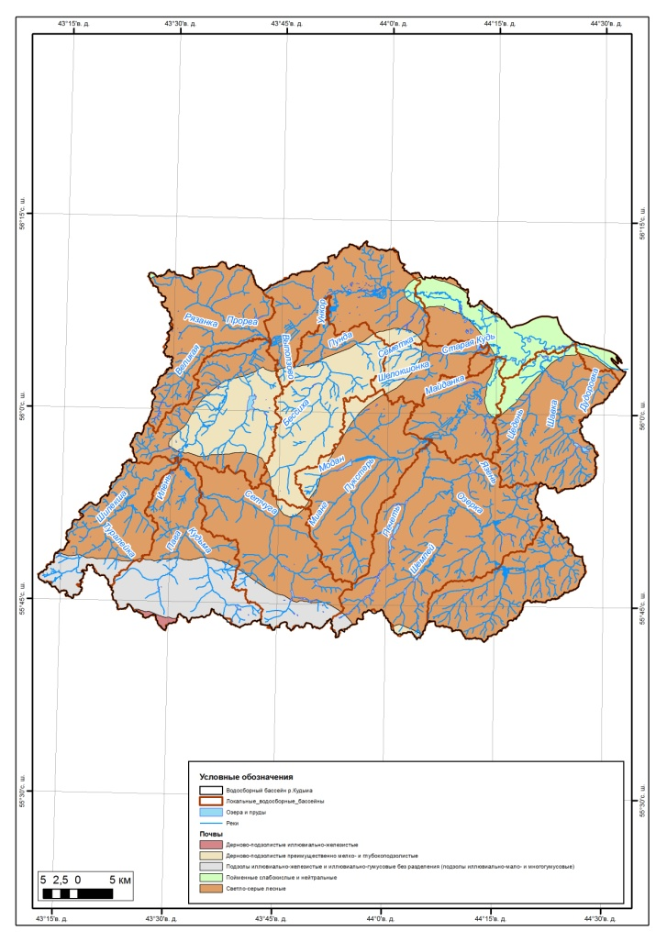
Рисунок 5 – Типы почв бассейна р. Кудьма

Алгоритм расчета
Блок-схема расчета формирования суммарного выноса биогенных веществ с водосбора приведена на рис. 6.
Расчет диффузного стока биогенных веществ делится на основные блоки – блок расчета стока биогенных веществ с учетом ландшафтной структуры, и блок стока биогенных веществ, обусловленного антропогенной нагрузкой на водосбор. В расчетный алгоритм включен блок поступления биогенных веществ с точечных источников загрязнения. Интегрированные данные о потоках биогенных веществ от всех источников поступают в блок трансформации, характеризующий перехват и изменение веществ на водосборе и в русловой сети. На выходе из блока трансформации определяется общий поток биогенных веществ в замыкающем створе водосбора.

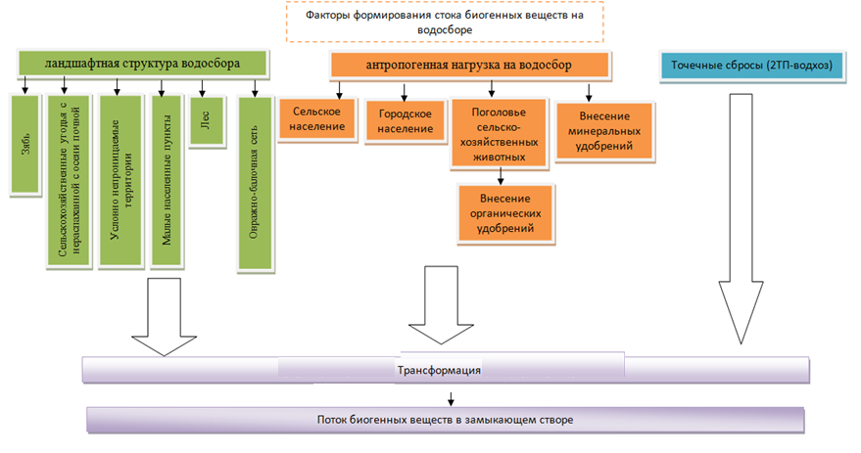
Рисунок 6 – Обобщенная схема формирования потока биогенных веществ с водосбора.
БЛОК 1. РАСЧЕТ СТОКА БИОГЕННЫХ ВЕЩЕСТВ, ОБУСЛОВЛЕННОГО ЛАНДШАФТНОЙ СТРУКТУРОЙ.
Данный блок включает следующие пункты:
1.1 Расчет объемов воды каждой генетической составляющей стока с каждого типа ландшафта.
1.2 Расчет стока растворенных биогенных веществ по данным о рассчитанном стоке воды с учетом характерной концентрации для каждого типа ландшафта.
1.3. Расчет стока биогенных веществ в результате эрозии почв и выноса твердого стока по данным о рассчитанном стоке воды с учетом содержания подвижных форм биогенных веществ в почве.

1.1 РАСЧЕТ ОБЪЕМОВ ВОДЫ
1.1.1 С учетом информации из п.5 раздела «ПОДГОТОВКА ИСХОДНЫХ ДАННЫХ» определяются объемы годового стока Wр, стока за половодье Wрв и подземного стока за половодье W_{п} на водосборе за среднемноголетний период.

1.1.2 Выделение генетических составляющих речного стока в различные фазы гидрологического режима.
Для формализации расчетов используется схематизация гидрологических процессов по фазам водного режима в южной части лесной зоны Европейской территории России (Приложение 6).
1.1.3 Расчет генетических составляющих речного стока за период половодья:
В период половодья общий объем речного стока складывается из трех составляющих: склоновый сток, подземный сток и верховодка. Поверхностный склоновый сток и верховодка зависят от подстилающей поверхности (типа ландшафта), а подземный сток принимается одинаковым на всем водосборе.
- Определение слоя речного стока за половодье и слоя подземного стока за половодье.
По формуле (3) рассчитываются слой стока за половодье Y_{рв}., слой подземного стока за половодье. Для пересчета слоя стока в объем стока используется формула (3а).
Y=10⁻⁶*W/F | (3)
W=Y*F*10⁶ | (3а)
где Y –слой стока, мм,
W – объем стока за соответствующий период, дм³,
F – площадь водосбора, км².
Слой подземного стока Y_{пi} предполагается одинаковым на всех угодьях i и равным Y_{п.}.
- Определение склонового стока с различных видов подстилающей поверхности.
Для каждого вида подстилающей поверхности i склонов частного водосбора слой поверхностного весеннего склонового стока (ПВСС) рассчитывается по следующим зависимостям [10, 11], в мм слоя:
Склоновый сток с полевых участков:
а) Для зяби
Y_{всз} = 0.07 x Y_{рв}.^{1.47} | (4)
б) Для угодий с нераспаханной с осени почвой:
Y_{вс уп.} = 7.23 x Y_{рв}^{0.53} | (5)
Склоновый сток с леса:
Y_{всл.} = 10⁻⁴ 9.0 Y_{рв}.^{2.22} | (6)
где Y_{всз} , Y_{вс уп.,} Y_{всл.} – слой ПВСС на полях с зяблевой пашней, уплотненной почвой, в лесу, соответственно;
Y_{рв} – слой речного стока за период половодья.
Склоновый сток с урбанизированных территорий
Для территорий сельских населенных пунктов (малые населенные пункты, дачные и коттеджные поселки) ПВСС Y_{нас п} рассчитывается по осредненному стоку с сельскохозяйственных земель Y_{cх} (рассчитывается по формуле 7а) с использованием соотношения между коэффициентами стока с урбанизированных (η_{нас.п.}=0.75) и сельскохозяйственных (η_{cх}=0.58) территорий d:
d= η _{нас п.}/η_{cх}.:
Y _{нас п} = d * Y_{cх} | (7)
Y_{cх} = (Y_{всз}+ Y_{вс уп})/ 2 | (7а)

Для территорий с высокой долей непроницаемых поверхностей «Промышленные площадки» (крупные города, промышленные территории и т,д,) ПВСС Y_{пп} рассчитывается по осредненному стоку с сельскохозяйственных земель Y_{cх} (рассчитывается по формуле 7а) с использованием соотношения между коэффициентами стока с урбанизированных (η_{город.}=0.9) и сельскохозяйственных (η_{cх}=0.58) территорий:
d= η_{город.} /η_{cх.}.
Y _{пп} = d * Y_{cх} | (8)
Весенний склоновый сток с площади овражно–балочной сети и поймы:
Слой весеннего поверхностного склонового стока в гидрографической сети (овражно–балочной сети и на поймах) Y_{гс} рассчитывается по уравнению (9) [4]:
Y_{гс} = а η_{гс} / η_{п} Y_{сх} | (9)
где: а – переходный коэффициент, учитывающий разницу снегозапасов на поле и в гидрографической сети (а = 1.5);
η_{гс-} коэффициент склонового стока в гидрографической сети: (η_{гс-} = 0.9);
η_{п} - коэффициент склонового стока с поля: (η_{п} = 0.58);
Y_{сх} – слой склонового стока с сельскохозяйственных полей (рассчитывается по формуле 7а).

Определение слоя весеннего поверхностного склонового стока со всего водосбора.
Слой весеннего поверхностного склонового стока со всего водосбора рассчитывается как средневзвешенное значение слоев весеннего поверхностного склонового стока с разных угодий с учетом площади, занимаемой каждым угодьем (10):
(10)
где Y_{вб} - слой весеннего поверхностного склонового стока со всего водосбора, мм
Y_{i} - слой весеннего поверхностного склонового стока с i-ого угодья (зябь, нераспаханные с осени поля, лес).
F_{i-} площадь i-ого угодья, км²;
F – площадь водосбора, км²;
m – число угодий.

- Определение слоя стока верховодки.
Суммарный слой стока верховодки (Y_{в}) для всего водосбора определяется как разница между слоем речного стока половодья Y_{рг} и суммой объемов подземного Y_{п} и поверхностного склонового стока Y_{вб} со всего водосбора в половодье:
Y_{в} = Y_{рг} - (Y_{п}+Y_{вб}) | (11)
Суммарный объем стока верховодки (W_{в}) для всего водосбора определяется как разница между объемом речного стока половодья W_{рг} и суммой объемов подземного W_{п} и поверхностного склонового стока W_{вб} со всего водосбора в половодье:
W_{в} = W_{рг-} (W_{п}+W_{вб}) | (11а)

Распределение суммарного объема стока верховодки по угодьям.
Проводится расчет слоя стока верховодки для лесных участков Y_{вл.} Из величины слоя речного стока половодья вычитается слой подземного стока за половодье и слой поверхностного склонового стока в лесу:
Y_{вл}= Y_{рг} - (Y_{п} +Y_{всл}) | (12)
Слой стока верховодки для лесных участков Y_{вл} в мм пересчитывается в объем стока верховодки для лесных участков W_{вл} в дм³ по формуле (3а).
Рассчитывается разница между объемом стока верховодки с водосбора и с лесных участков.
∆W_{в}= W_{в} - W_{вл} | (13)

Разница ∆W_{в} (переведенная в мм слоя) равномерно распределяется между пашней, участками с уплотненной почвой и участками с сельскими населенными пунктами. Допущение: в городах и в овражно-балочной сети верховодка не образуется.
В случае, если объем стока верховодки в лесу по расчетам превышает объем стока верховодки со всего водосбора (W_{вл} > W_{в}), считается, что вся верховодка на водосборе формируется только под лесами, то есть W_{вл}= W_{в}.
1.1.4 Выделение составляющих стока за период вне половодья
В период года вне половодья предполагается, что сток формируется только подземным путем. Его объем W_{м} рассчитывается как разница между стоком за год W_{р} и суммарным объемом стока за половодье W_{рв}:
W_{м} = W_{р} - W_{рв} | (14)

1.2 РАСЧЕТ СТОКА БИОГЕННЫХ ВЕЩЕСТВ С УЧЕТОМ ХАРАКТЕРНОЙ КОНЦЕНТРАЦИИ ДЛЯ КАЖДОГО ТИПА ЛАНДШАФТА.
Для расчета стока биогенных веществ используются концентрация биогенных элементов в жидком стоке для каждого вида стока (см. п.6 раздела «ПОДГОТОВКА ИСХОДНЫХ ДАННЫХ»).
1.2.1. Вынос биогенных элементов со склоновым стоком (S_{i}) в период половодья рассчитывается по формуле:
S_{i} = 10 ⁻⁹ C_{вбi} W_{вбi}, | (15)
где S_{i} – вынос биогенного элемента с i-ого угодья в т;
C_{вбi} – концентрация биогенного элемента в стоке c i-ого угодья, мг/дм³;
W_{вбi} - объем весеннего поверхностного склонового стока c i-ого угодья, дм³;
1.2.2 Вынос биогенных веществ со стоком верховодки
W_{i} = 10⁻⁹ С_{в} W_{вi} | (16)
где W_{i} – вынос биогенного элемента со стоком верховодки с i-ого угодья, т;
С_{в} – содержание биогенного вещества в стоке верховодки, мг/дм³;
W_{вi} –объем стока верховодки за период весеннего половодья на i-ом угодье, дм³.

1.2.3 Определение выноса биогенных веществ с подземным стоком (отдельно для периода половодья G_{пi} и для остального периода года G_{мi}):
G_{i} = 10⁻⁹ С_{п} W_{пi} | (17)
где G_{i} – вынос биогенного элемента с подземным грунтовым стоком с i-ого угодья, т;
С_{п} – содержание биогенного вещества в подземном стоке, мг/дм³;
W_{пi} –объем подземного грунтового стока за половодье или за остальной период года с i-ого угодья, дм³.

1.3 РАСЧЕТ выноса биогенных элементов в виде растворимых форм с твердым стоком С ВОДОСБОРА
1.3.1 Расчет эрозионного смыва с различных территорий
- Расчет эрозионного смыва на склонах, занятых сельскохозяйственными полями и в овражно-балочной сети производится по уравнению (18) [12]:
М = bаY_{вс} ^{n}, | (18)
где M – масса эрозионного твердого стока за период половодья (сток наносов) (т/га);
а, n –параметры, значения которых для разных природных зон приведены в Приложении 7. Для территории водосбора Чебоксарского водохранилища a= 0.30* 10⁻²; n=1.6.
b – параметр влияния вида поверхности на снижение эрозии почвы по отношению к зяблевой пашне (1 – зяблевая пахота; 0,15 – уплотненная почва; 0,1 - овражно-балочная сеть и пойма) (Приложение 8).
- Расчет эрозионного смыва с урбанизированных территорий (сельских населенных пунктов, городов и промплощадок) за половодье рассчитывается по уравнению [13]:
М_{урб} = ρ Y_{всу}/100 | (19)
где М_{урб} - сток наносов в тоннах с га за половодье;
Y_{всу} – слой весеннего склонового стока с урбанизированной территории, мм;
ρ - мутность талых вод г/дм³.
Для малых населенных пунктов ρ = 2,5, для городов и промышленных площадок – 5,2 [14].
- Для лесных массивов расчет эрозии почвы не проводится, в связи с ее полным отсутствием [15].

1.3.2 Расчет суммарного стока наносов M’ в тоннах со всего водосбора
Рассчитывается суммарный сток наносов M’ в тоннах со всего водосбора и M_{i}’ – с отдельных угодий.
(20а)
(20)
где M_{i} - эрозионный смыв за половодье с i-ого угодья (т/га).
1.3.3 . Рассчитывается коэффициент доставки D_{н} в зависимости от площади водосбора F:
D_{н}= 0.65 F ^{–0.27} | (21)

Рассчитывается сток наносов (твердый сток), приходящий к замыкающему створу водосбора (М_{р}, тонн), по уравнению:
М_{р} = D_{н} M’ | (22)
где M’ – сток наносов за половодье (т);
D_{н} – коэффициент доставки наносов.
1.3.4. Вынос биогенных элементов со стоком наносов (R) рассчитывается по формуле:
R = m М_{р} /100 | (23)
где R – вынос растворимых биогенных элементов со стоком наносов, т;
М_{р} – сток наносов (твердый сток), приходящий к замыкающему створу за половодье, тонны;
m – содержание биогенных элементов в твердом стоке, определяется по содержанию подвижных (растворимых) форм элементов в верхнем десятисантиметровом слое почвы, %.
Параметр m задается по литературным источникам и данным Единого Государственного реестра почвенных ресурсов России, в котором для большинства почв имеется информация о содержании в разных слоях почв основных питательных элементов растений: азота, фосфора, калия, в том числе и в подвижной форме (пример - в Приложении 5).

БЛОК 2. РАСЧЕТ СТОКА БИОГЕНЫХ ЭЛЕМЕНТОВ, ОБУСЛОВЛЕННЫЙ АНТРОПОГЕННОЙ НАГРУЗКОЙ НА ВОДОСБОРЕ.
2.1 Расчет поступления биогенных веществ в зависимости от численности населения и поголовья скота.
С учетом информации из п.4 раздела «ПОДГОТОВКА ИСХОДНЫХ ДАННЫХ» о поголовье скота (дифференцированно по видам) и численности сельского населения рассчитывается поступление биогенных веществ от этих факторов в пределах административных районов.
A0_{j}^{k}=А0’_{j}*N^{k}*K | (24)
где A0_{j}^{k} – поступление биогенного элемента от j-ого фактора (животноводство дифференцированно, птицеводство, сельское население) в пределах k-ого административного района, кг/год;
А0’_{j -} поступление биогенного элемента от одного животного, кг/день (Приложение 9) , одного жителя, кг/день (Приложение 10);
N^{k} – количество людей (или поголовье по типам животноводства) в пределах административного района k;
K – переходный коэффициент от общей к минеральной форме биогенного элемента (Приложение 4).
В Приложении 9 представлены данные А0’_{j} по содержанию общего азота и фосфора в отходах жизнедеятельности разных животных в расчете на одну особь [16-21]. В Приложении 10 – данные о содержании общего азота и фосфора А0’_{j} в отходах человеческой жизнедеятельности в расчете на одного жителя [22, 23]. Суммируется поступление биогенного азота/биогенного фосфора от всех видов животноводства в пределах k-ого административного района.

(25)

где ll – количество учитываемых видов сельскохозяйственных животных и птиц, A^{k}_{j=жив} - суммарное поступление от всех видов животноводства и птицеводства в пределах k-ого административного района, кг/год.

2.2 Расчет количества минерального азота и минерального фосфора, внесенного с минеральными удобрениями на пашню
При определении количества минерального азота и минерального фосфора, внесенного с минеральными удобрениями на пашню, используется соотношение N:P:K 22:11:11 [22, 23].
A0^{k}_{j=у}=L*P^{k} | (26)
где A0^{k}_{j=у} – количество биогенного элемента в удобрениях, внесенных на территории района, кг/год;
P^{k} – количество внесенных удобрений на территории района, ц/год;
L –количество биогенного вещества в 1 ц удобрений (50 кг/ц удобрений для минерального азота и 10.9 кг/ц удобрений для минерального фосфора) (Приложение 11).
2.3 Расчет поступления биогенных элементов в границах водосбора
По доле площади административного района, находящейся в границах бассейна, оценивается поступление биогенных элементов A_{j}^{k} в каждом административном районе k от каждого из j-го антропогенного фактора.
A_{j}^{k} = A0_{j}^{k} *F^{k}/F0^{k} | (27)
где F0^{k} – площадь административного района k;
F^{k} – площадь административного района k в границах водосбора.
2.4 Расчет антропогенной нагрузки по каждому фактору в пределах всего водосбора
Рассчитывается антропогенная нагрузка от каждого фактора в пределах всего водосбора A_{j}:
(28)
где l – количество административных районов в пределах водосбора.

2.5. Расчет поступления органических удобрений на сельскохозяйственные поля
Данные о внесении органических удобрений M _{org} получены расчетным путем, как доля H от отходов жизнедеятельности сельскохозяйственных животных A _{j=жив}.
H - коэффициент использования отходов животноводства и птицеводства в качестве органических удобрений. Задается по данным государственной статистики, при отсутствии – экспертным путем.
M _{org} = H*A _{j=жив} | (29)
2.6. Расчет выноса биогенных элементов в период половодья с поверхностным склоновым стоком с сельскохозяйственных полей
На первом этапе определяются фоновые значениях концентраций минерального азота и фосфора (Приложение 3) и соответствующие фоновый вынос азота и фосфора с пашни S’_{пашня}.
На втором этапе определяется вынос азота и фосфора L_{agr}, связанный с внесением удобрений на пашню.. L_{agr} оценивается как доля от внесенных минеральных M _{min} и органических M _{орг} удобрений, которая не была использована сельскохозяйственными культурами:
(30)
где L_{agr} – неусвоенная сельскохозяйственными культурами масса биогенных элементов, т;
M _{min} и M _{org} – внесение минеральных и органических удобрений на поля (кг);
α₁ – коэффициент, учитывающий усвоение минеральных удобрений сельскохозяйственными культурами (0.3 для азота и 0.03 для фосфора);
α₂ – коэффициент, учитывающий усвоение органических удобрений сельскохозяйственными культурами (0.1 для азота и 0.02 для фосфора) [22, 24].
На третьем этапе к фоновому выносу азота и фосфора с поверхностным склоновым стоком с сельскохозяйственных полей в период половодья добавляются поступление азота и фосфора с неусвоенными растениями минеральными и органическими удобрениями:
S_{i пашня} =S’_{пашня}+ L_{agr} | (31)
2.7. Расчет выноса биогенных элементов с населенных пунктов
В расчетах принято, что нагрузка от жителей при отсутствии канализации поступает в подземный сток в пределах населенных пунктов, далее суммируется со значениями выноса подземным стоком с территории всех населенных пунктов и поступает в водные объекты равномерно в течение года.
G’_{i=населенные пункты} = G_{i=населенные пункты} + A0_{j=население} | (32)
где G’_{i=населенные пункты} – вынос биогенных элементов с подземным стоком с территории населенных пунктов с учетом нагрузки от одного жителя (A0_{j=население}).
В дальнейших формулах в качестве G_{i=населенные пункты} подразумевается G’_{i=населенные пункты}.
2.8. Расчет суммарного выноса от всех источников загрязнения.
Для каждого водосбора биогенные элементы, поступающие в первичную гидрографическую сеть с твердым R, склоновым S, подземным G стоками и стоком верховодки W с разных угодий i, суммируются.
Суммарный вынос B_{j1} с водосбора j всеми видами стока с n угодий в период половодья оценивается как:
(33)
где 2ТПводхоз1 – поступление биогенных веществ от точечных источников загрязнения на водосборе в период половодья;
G_{i} – поступление биогенных веществ с подземным стоком в период половодья
Суммарный вынос B_{j2} с j-ого водосбора со всеми видами стока с n угодий в период вне половодья оценивается как:
(34)
где 2ТПводхоз2 – поступление биогенных веществ от точечных источников на водосборе вне периода половодья,
G_{i} – поступление биогенных веществ с подземным стоком вне периода половодья.

БЛОК 3. ТРАНСФОРМАЦИЯ ПОТОКА БИОГЕННЫХ ЭЛЕМЕНТОВ
Бóльшая часть биогенных веществ, поступивших на водосбор от различных источников, не достигает замыкающих створов крупных рек, так как удерживается водосбором и различными звеньями гидрографической сети. В результате итоговая нагрузка на водный объект составляет лишь часть поступления биогенных веществ на водосбор. Для расчета коэффициента удержания K используется эмпирическая формула [25, 26]:
(35)
где q – модуль годового водного стока, дм³/с (км² год);
a и b – безразмерные эмпирические параметры, значения которых составляют соответственно 26.6 и -1.71 для фосфора и 1.9 и -0.49 для азота [22].
Значение модуля стока q связано со слоем стока y (мм/год) соотношением q=0.03171y [22].

Коэффициент трансформации потока растворенных биогенных элементов на пути от первичных элементов гидрографической сети до устья реки может быть принят как:
D_{ж.с}. = 1-K | (36)
Общий поток биогенных элементов с водосбора В_{в} рассчитывается как сумма трансформированных потоков с частных водосборов притоков:
(37)
где N – число частных водосборов;
В_{в1 -} общий поток биогенных элементов с водосбора в половодье;
В_{в1 -} общий поток биогенных элементов с водосбора вне половодья.

Проверка точности расчета
Выполняется проверка соответствия рассчитанного потока биогенных веществ В_{в} и измеренного за многолетний период в замыкающем створе водосбора.

В заключение проводится районирование территории водосбора по величине выноса биогенных элементов с целью выявления подводосборов с наибольшей биогенной нагрузкой и определения приоритетов в проведении водоохранных мероприятий на водосборе.

В Приложении 12 приведен пример расчетов выноса биогенных веществ с водосбора р. Кудьмы.
Приложение 1
Методика создания информационных слоев типов ландшафтов на основе дешифрирования спектрозональных космических снимков Sentinel -2 (Copernicus) и космических снимков сверхвысокого разрешения с облачной платформы ArcGis Online.
Для получения информации о типах ландшафтов и их распространении на исследуемой территории рекомендуется использовать современные космические снимки, такие как, например, Sentinel -2. Для уверенного дешифрирования снимков рекомендуется актуализация ландшафтов на местности (сопоставление реального и выделенного по снимку ландшафта) во время полевых работ. Космические снимки Sentinel -2 – многозональные снимки с пространственным разрешением 10 м. Sentinel -2 систематически покрывает всю поверхность Земли за определенный период, что позволяет получать отличные снимки на одну и ту же территорию, за разные временные периоды. Таким образом, можно анализировать динамику изменения природных территорий, проводить мониторинг. Спутник снимает полосу с наземной шириной 290 км в тринадцати спектральных каналах, включая 4 канала с разрешением 10 метров, 6 каналов – с разрешением 20 метров и 3 канала – с разрешением 60 м.
- Для дешифрирования загружаются сцены Coperncius для дешифрирования необходимых территорий исследуемых бассейнов рек.
- Ортотрансформирование (корректировка искажения рельефа).
Далее необходимо провести обработку спектрозональных космических снимков Sentinel- 2. Обработка может проводиться, например, в геоинформационном программном продукте ArcGis 10.
Затем необходимо произвести обработку полученных космических снимков:
- Цветокоррекция каждой сцены.
- Провести синтез каналов 321 с пространственным разрешением 10 м.
На следующем этапе необходимо было провести ручное дешифрирование космических снимков и выделить отдельные кластеры (пример приведен на рис. 1.1 и рис. 1.2).
Для каждого кластера закрепляются атрибуты, и он относится к одному из типов ландшафта (рис. 1.3). Определяются доли каждого ландшафта на исследуемой территории.
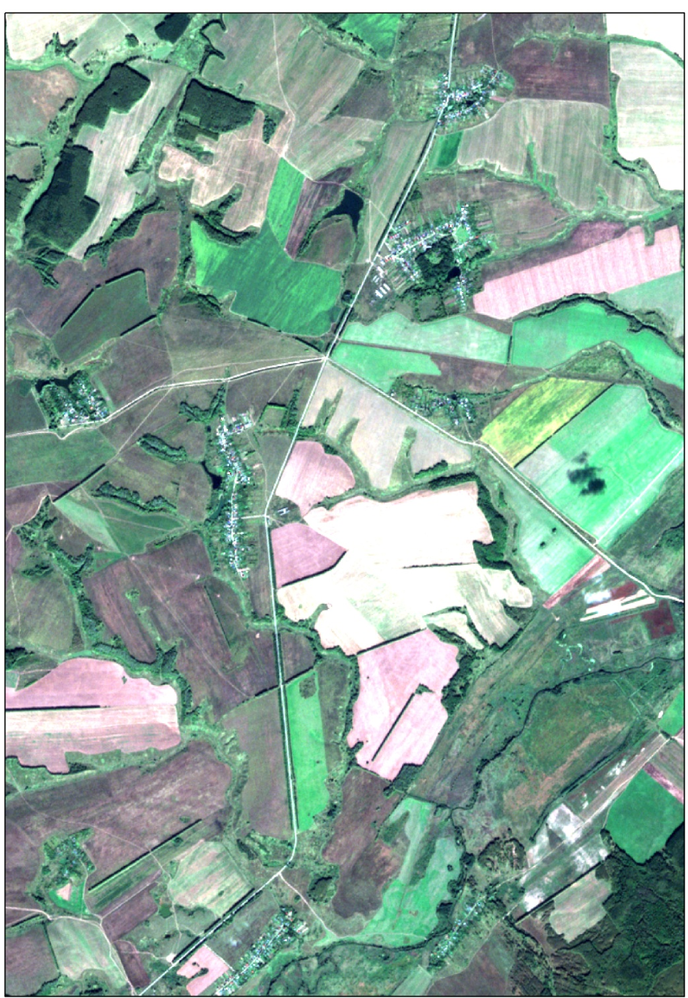
Рисунок 1.1 – Фрагмент космического снимка Sentinel-2 после синтеза каналов 3-2-1 (пространственное разрешение – 10 м)

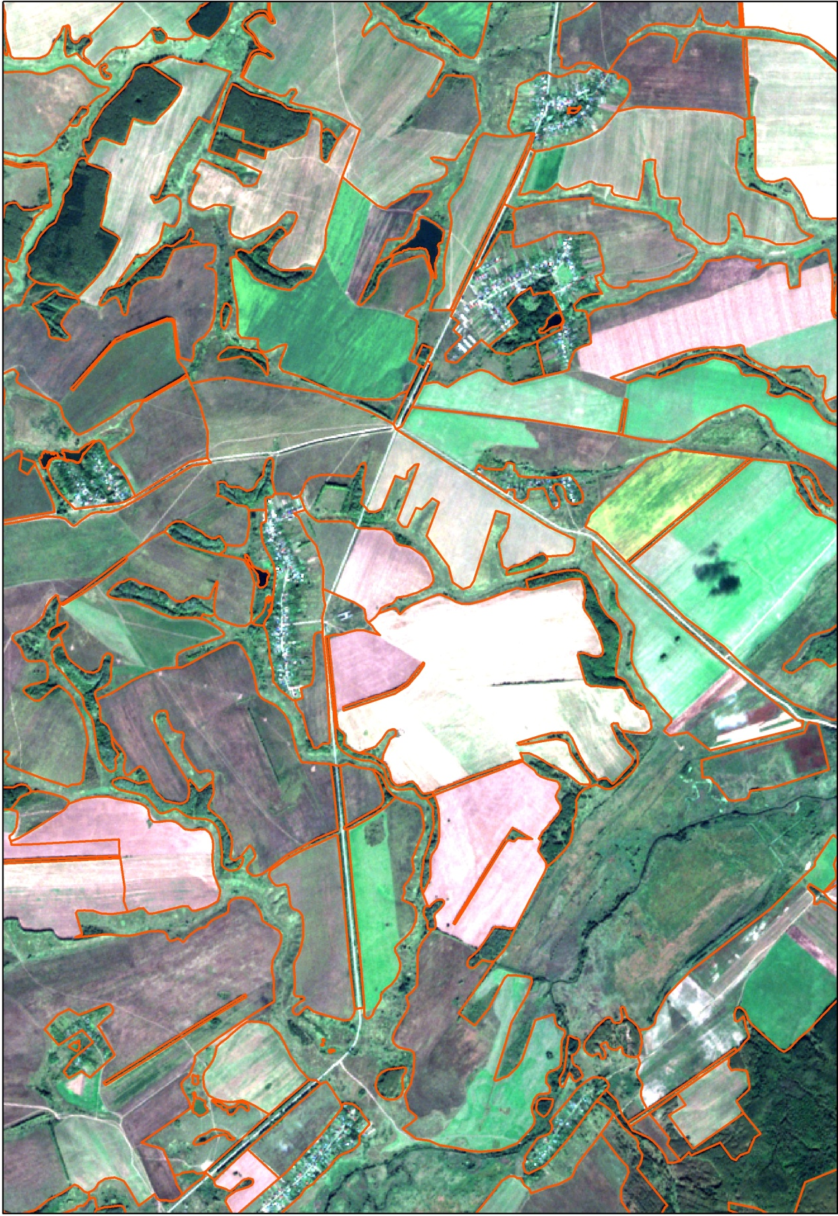
Рисунок 1.2 – Выделение различных кластеров на основе ручного дешифрирования космических снимков

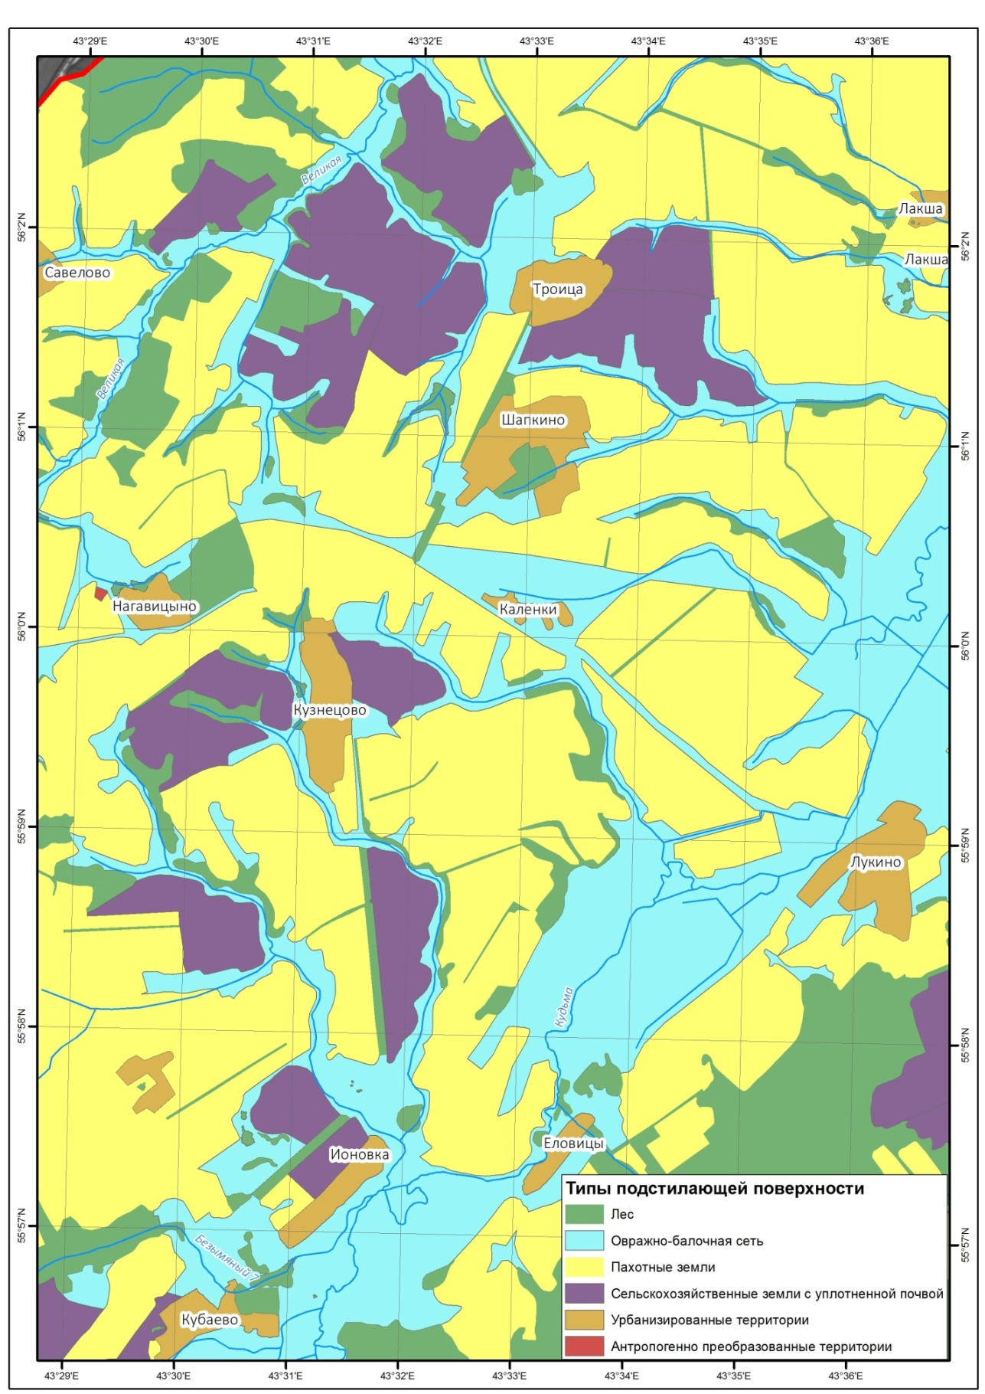
Рисунок 1.3 – Фрагмент информационного слоя « Типы подстилающей поверхности»

Приложение 2

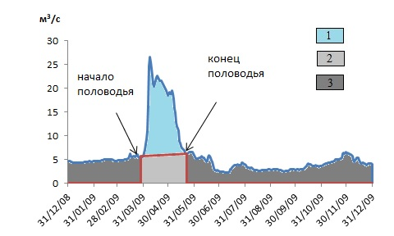
Расчленение гидрографа стока по [31]. . 1 – поверхностный склоновый сток совместно с внутрипочвенным стоком (стоком верховодки); 2 – подземный сток в период половодья; 3 – подземный сток в период межени
(гидрограф стока р. Кудьмы – створ г. Кстово, 2009 г.)

Приложение 3
Фоновые концентрации общей и минеральной форм фосфора и азота в почвенных водах и первичных звеньях гидрографической сети для естественных территорий (лесов и болот) южной части лесной зоны, мг/дм³ [22, 27-30].

Элемент | Концентрация общей формы | Концентрация минеральной формы
Фосфор | 0,05 | 0,02
Азот | 0,70 | 0,35

Приложение 4
Коэффициенты пересчета K общих форм биогенных элементов в минеральные [30]
Элемент | Азот | Фосфор
Коэффициент пересчета K | 0,5 | 0,4

Приложение 5
Содержание подвижных форм азота и фосфора в характерных для бассейна Чебоксарского водохранилища почвах с
Почвы | N % | P %
Боровые пески | 0.001 | 0.0001
Дерново-подзолистые иллювиально-железистые | 0.0046 | 0.0031
Дерново-подзолистые поверхностно-глееватые преимущественно глубокие и сверхглубокие | 0.0046 | 0.0031
Дерново-подзолистые преимущественно мелко- и глубокоподзолистые | 0.0046 | 0.0031
Дерново-подзолистые преимущественно неглубокоподзолистые | 0.0046 | 0.0031
Лугово-черноземные | 0.0094 | 0.0153
Подзолы глеевые торфянистые и торфяные, преимущественно иллювиально-гумусовые | 0.004 | 0.003
Подзолы иллювиально-железистые (подзолы иллювиально-малогумусовые) | 0.004 | 0.003
Подзолы иллювиально-железистые и иллювиально-гумусовые без разделения (подзолы иллювиально-мало- и многогумусовые) | 0.004 | 0.003
Пойменные кислые | 0.0073 | 0.005
Пойменные слабокислые и нейтральные | 0.0073 | 0.0038
Светло-серые лесные | 0.0051 | 0.0023
Серые лесные | 0.0062 | 0.0044
Серые лесные неполноразвитые | 0.0062 | 0.0044
Темно-серые лесные | 0.007 | 0.0044
Торфяно- и торфянисто-подзолисто-глеевые | 0.007 | 0.0006
Торфяные болотные низинные | 0.007 | 0.0006
Торфяные болотные переходные | 0.007 | 0.0006
Черноземы без разделения, преимущественно неполноразвитые | 0.007 | 0.006
Черноземы выщелоченные | 0.007 | 0.006
Черноземы оподзоленные | 0.007 | 0.006
Черноземы остаточно-карбонатные | 0.007 | 0.006

Приложение 6
Виды стока, формирующие вынос загрязняющих веществ в различные фазы водного режима

Фаза гидрологического режима | Виды стока, формирующие вынос загрязняющих веществ
Зимняя межень | Подземный сток  Сбросы сточных вод
Половодье | Склоновый сток  Верховодка  Подземный сток  Эрозия  Сбросы сточных вод
Летняя межень | Подземный сток  Сбросы сточных вод

Приложение 7

Уравнения зависимости модуля стока наносов от стока воды [12]
Агротехнический фон | Тип почв | Тип ручейковой сети | Уравнение для вычисления стока наносов M_{r} = ah^{n}
Многолетняя залежь | Черноземы, подзолистые, лесостепные и каштановые почвы | I, II, III | M_{r} = 0.38* 10⁻⁴ h^{1,6}
Многолетние травы |  | I, II | M_{r} = 0.29* 10⁻³ h^{1,4}
 |  | III | M_{r} = 0.29* 10⁻² h^{1,4}
Стерня |  | II | M_{r} = 0.93* 10⁻³ h^{1,3}
 |  | III | M_{r} = 0.72* 10⁻² h^{1,3}
Озимь |  | II | M_{r} = 0.35* 10⁻³ h^{1,4}
Зябь | Подзолистые, светлые оподзоленные лесостепные и светло-каштановые почвы | I | M_{r} = 0.30* 10⁻³ h
 | Оподзоленные, лесостепные выщелоченные и темно-каштановые почвы | II | M_{r} = 0.30* 10⁻² h^{1,6}
 |  | III | M_{r} = 0.40* 10⁻¹ h^{1,2}
 | Черноземы мощные и обыкновенные | II | M_{r} = 0.63* 10⁻³ h^{1,8}
 |  | III (нижняя часть склона) | M_{r} = 0.51* 10⁻¹ h
 |  | III (средняя часть склона) | M_{r} = 0.20 h

Приложение 8

Коэффициент влияния вида поверхности b на снижение эрозии почвы по отношению к зяблевой пашне [12]

Поверхность | Зябь | уплотненная почва | овражно-балочная сеть и пойма
Коэффициент влияния вида поверхности b | 1,0 | 0,15 | 0,1

Приложение 9

Содержание общего азота и фосфора в отходах по видам животноводства
кг/год на 1 голову [16-21]

Животные | Общий фосфор | Общий азот
Крупный рогатый скот (КРС) | 42,0 | 82,1
Свиньи | 13,2 | 31,2
Овцы и козы | 2,4 | 8,5
Лошади | 24,5 | 50.8
Кролики | 1,0 | 0,7
Птицы | 1,4 | 1,5

Приложение 10
Содержание общего азота и фосфора в отходах человеческой жизнедеятельности, кг/год на одного жителя [22, 23]
Биогенный элемент | P_{общ} | N_{общ}
Содержание в отходах человеческой жизнедеятельности, кг/год | 0,9 | 4,4

Приложение 11

Содержание минерального азота и минерального фосфора в 1 центнере удобрений в пересчете на 100% питательного вещества, кг/ц удобрений [22, 23]
Биогенный элемент | P_{мин} | N_{мин}
Содержание, кг/ц | 10,9 | 50,0

Приложение 12
Пример расчета выноса биогенного вещества (минерального азота) с водосбора р. Кудьмы (бассейн Чебоксарского водохранилища)
ПОДГОТОВКА ИСХОДНЫХ ДАННЫХ
1. Построена карта водосбора Кудьмы (Рис. 12.1). Нанесены створы гидрологических и гидрохимических наблюдений (Рис. 12.2).
Рисунок 12.1 – Цифровая модель рельефа бассейна р. Кудьма

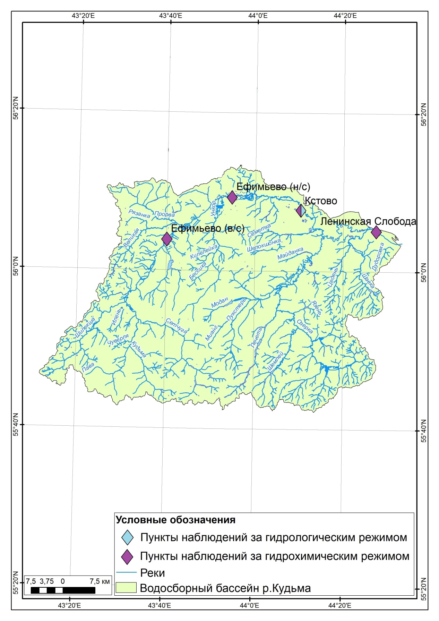
Рисунок 12.2 – Пункты Государственного мониторинга (Росгидромет) за гидрологическим и гидрохимическим режимами в бассейне р. Кудьма
2. По картам и космическим снимкам водосбора Чебоксарского водохранилища получена информация о ландшафтной структуре водосбора (Методика изложена в Приложении 1) (Рис. 12.3). Определены площади составляющих его природных и природно – антропогенных геосистем, включая площадь овражно – балочной сети (ОБС) (Таблица 12.1).
Рисунок 12.3 – Ландшафтная карта бассейна р. Кудьма (по космическим снимкам),

Таблица 12.1. Площади, занимаемые разными угодьями в бассейне р. Кудьма, км²
Всего | Зябь | Сельскохозяйственные угодья с нераспаханной с осени почвой | Лес | Малые населенные пункты | «Промышлен-ные площадки» | ОБС
3246.0 | 919.4 | 68.5 | 1432.6 | 245.4 | 23.0 | 557.0

3. По данным 2ТП-водхоз с сайта АИС ГМВО определены объемы точечных сбросов в бассейне р. Кудьма (интегрально) в 2017 г.
Вынос минерального азота составляет 71,21 тонну/год, вынос минерального фосфора составляет 1,72 т/год.
4. По данным Нижегородстата определены факторы диффузной антропогенной нагрузки: численность сельского населения (на уровне 2018 г.), поголовье скота и птицы по видам животноводства, внесение минеральных удобрений (по данным Сельскохозяйственной переписи населения 2016 года) в административных районах, входящих в бассейн Кудьмы (табл. 12.2).

Таблица 12.2. Факторы диффузной антропогенной нагрузки в административных районах, относящихся к бассейну р. Кудьма

Бассейн | Территориальная единица | Пло-щадь, км² | Площадь, в пределах водосбора, км² | % от площади района, входящая в водосбор | В ПРЕДЕЛАХ АДМИНИСТРАТИВНОГО РАЙОНА
 |  |  |  |  | Сельское население, чел | КРС, голов | Свиньи, голов | Овцы и козы, голов | Лошади, голов | Кролики, голов | Птицы, голов | Мин. удобре-ния Всего, ц
Кудьма | Весь бассейн |  | 3244.8
Кудьма | Городской округ Нижний Новгород | 465.8 | 29.6 | 6.4 | 6129 | 410 | 485 | 705 | 31 | 875 | 9651 | 758
Кудьма | Перевозский городской округ | 768.5 | 2.4 | 0.3 | 7013 | 9273 | 1337 | 2685 | 96 | 2453 | 21688 | 2422
Кудьма | Сосновский район | 1168.1 | 263 | 22.5 | 9717 | 2170 | 1255 | 1014 |  | 3099 | 37710 | 910
Кудьма | Дальнеконстантиновский район | 1377.3 | 1117.3 | 81.1 | 16822 | 11760 | 940 | 1612 | 6 | 4052 | 29079 | 10066
Кудьма | Кстовский район | 1219.1 | 683.9 | 56.1 | 54003 | 7897 | 949 | 1160 | 14 | 2248 | 25221 | 12378
Кудьма | Павловский район | 1098.3 | 7.1 | 0.6 | 17509 | 7189 | 2785 | 1912 | 9 | 3361 | 3176892 | 5623
Кудьма | Богородский район | 1462.1 | 1141.5 | 78.1 | 35223 | 10493 | 788 | 1770 | 72 | 4500 | 460115 | 10801

5. По данным сайта автоматизированной информационной системы государственного мониторинга водных объектов АИС ГМВО по анализу гидрографов стока за 2008-2016 гг. получены среднемноголетние характеристики стока воды р. Кудьма (табл. 12.3)

Таблица 12.3. Среднемноголетние характеристики стока воды
р. Кудьмы в створе г. Кстово
Водный объект | Площадь водосбора, км² | Характеристика водного режима | Годовой речной сток, мм | Сток половодья | Подземный сток за половодье (80% обеспеченности минимальный сток за половодье) | Сток за период вне половодья – подземный сток в летне-осенне-зимнюю межень
Кудьма | 3246.00 | Слой стока, мм | 129.0 | 61.9 | 9.8 | 67.1
Кудьма | 3246.00 | Объем стока, км³ | 0.42 | 0.20 | 0.03 | 0.22

6. По данным экспериментальных исследований или по литературным источникам задаются концентрация биогенных элементов (минерального азота) в жидком стоке (табл. 12.4). Принято, что на сельскохозяйственных полях без дополнительного внесения удобрений фиксировались бы фоновые концентрации азота и фосфора в поверхностном стоке. Фоновые значения концентраций общего фосфора и общего азота в почвенных водах и первичных звеньях гидрографической сети для естественных территорий (лесов и болот) приведены в Приложении 3.

Таблица 12.4. Концентрация минерального азота в разных видах жидкого стока на водосборе р.Кудьмы, мг/дм³
Вид стока | ПВСС с зяби* | ПВСС с сельскохозяйственных угодий с нераспаханной с осени почвой | ПВСС с леса | ПВСС с малых населенных пунктов | ПВСС с «промышлен-ных площадок» и городов | ПВСС с ОБС | Верховодка | Подземный сток в половодье | Подземный сток в межень
Концентрации | 0.35 | 1.56 | 1.03 | 0.94 | 2.64 | 1.56 | 1.56 | 0.9 | 0.8
*Задана фоновая концентрация по Приложению 3

7. Определяются типы почв и их пространственное распределение на водосборе, а также содержание основных биогенных элементов, в том числе в подвижной форме. Информация задается по литературным источникам и данным Единого Государственного реестра почвенных ресурсов России (рис. 12.4). Данные о содержании биогенных веществ в почвах различных типов приведены в Приложении 5.
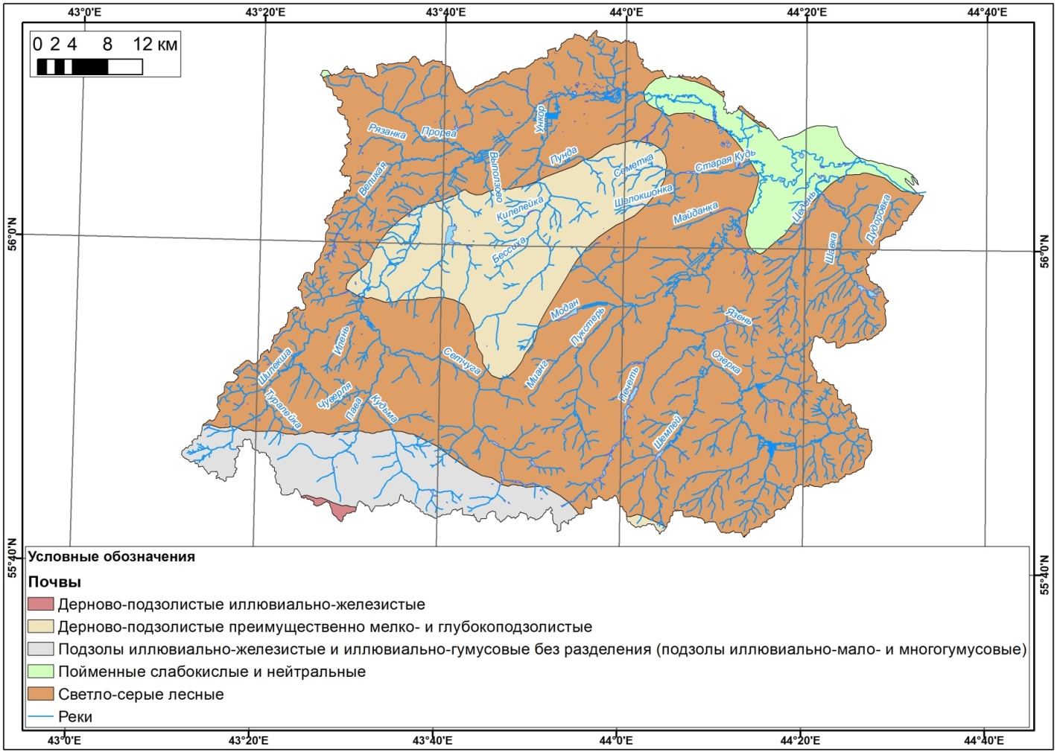
Рисунок 12.4 – Типы почв в бассейне р. Кудьма
ПРИМЕР РАСЧЕТА
Расчет по АЛГОРИТМУ РАСЧЕТА
БЛОК 1. РАСЧЕТ СТОКА БИОГЕННЫХ ВЕЩЕСТВ, ОБУСЛОВЛЕННОГО ЛАНДШАФТНОЙ СТРУКТУРОЙ.
1.1 РАСЧЕТ ОБЪЕМОВ ВОДЫ
1.1.1 С учетом информации из п.5 раздела «ПОДГОТОВКА ИСХОДНЫХ ДАННЫХ» определяются объемы годового стока Wр, стока за половодье Wрв и подземного стока за половодье W_{п} на водосборе за среднемноголетний период.
1.1.2 Выделение генетических составляющих речного стока в различные фазы гидрологического режима.
Для природной зоны, в которой находится река Кудьма (южная часть лесной зоны), принимается внутригодовая схематизация гидрологических процессов в соответствии с Приложением 6.
1.1.3 Расчет генетических составляющих речного стока за период половодья:
Рассчитывается слой весеннего поверхностного склонового стока Y для отдельных угодий и соответствующие объемы весеннего поверхностного склонового стока W по уравнению (3а). Площадь соответствующего угодья приведена в таблице 12.1.
Склоновый сток с зяби рассчитывается по уравнению (4)
Y_{всз} = 0.07 61.9^{1.47}= 30.1 (мм)
Wвсз = 2.77*10¹⁰ (дм³)

Склоновый сток с угодий с нераспаханной с осени почвой рассчитывается по уравнению (5)
Y_{вс уп} = 7.23 61.9^{0.53=} 64.4 (мм)
W_{вс уп.} = 0.44*10¹⁰ (дм³

Склоновый сток с леса рассчитывается по уравнению (6)
Y_{всл.} = 10⁻⁴ 9.0 61.9^{2.22}=8.5 (мм
W_{всл.} = 1.22*10¹⁰ (дм³)

Склоновый сток с малых населенных пунктов рассчитывается по уравнению (7):
Y _{нас п} = 0.75/0.58*(30.1+64.4)/2= 61.1 (мм)
W _{нас п=} 1.50*10¹⁰ (дм³)

Склоновый сток с территорий с высокой долей непроницаемых поверхностей (крупные города, промышленные территории и т,д,) рассчитывается по уравнению (8)
Y _{пп} = 0.9/0.58*(30.1+64.4)/2= 73.3 (мм)
W _{пп} = 0.17*10¹⁰ (дм³)

Весенний склоновый сток с площади овражно–балочной сети и поймы рассчитывается по уравнению (9)
Y_{гс} = 1.5*0.9/0.58*(30.1+64.4)/2=110.0 (мм)
W_{гс} = 6.13*10¹⁰ (дм³)

По уравнению (10) рассчитывается средневзвешенный склоновый сток для бассейна Кудьмы с учетом площадей, занятых разными ландшафтами (из таблицы 12.1). Он составляет 37.7 мм. По формуле 1а это соответствует 12.2*10¹⁰ дм³.
Слой подземного стока Y_{пi} в период половодья на всех угодьях бассейна р. Кудьмы принят одинаковым и равным 9.8 мм (см. таблицу 12.3).
Определение слоя стока верховодки.
Слой стока верховодки (Y_{в,} мм) для всего водосбора рассчитывается по уравнению (11).
Y_{в} = 61.9-(9.8+37.7)= 14.4 (мм)
Суммарный объем стока верховодки (W_{в}) для всего водосбора рассчитывается по уравнению (11а):
W_{в}=3246.0*14.4*1000000=4.68*10¹⁰ (дм³)
Распределение суммарного объема стока верховодки по угодьям.
Суммарный объем стока верховодки распределяется по угодьям. Для этого на первом шаге проводится расчет стока верховодки для лесных участков по формуле (11): из стока речного половодья вычитается слой подземного стока и слой поверхностного склонового стока в лесу:
Y_{вл} = 61.9-(9.8+8.5)= 43.6 (мм)
Слой верховодки для леса пересчитывается на объем стока через площадь, занимаемую лесом по формуле (11а)
W_{вл}=1432.6*43.6 *1000000=6.24*10¹⁰ (дм³)
Сопоставляется объем стока верховодки со всего бассейна и с полученного на первом расчетном шаге объема стока с леса (по уравнению 13). Если бы объем стока верховодки с леса был меньще стока верховодки со всего водосбора, оставшийся объем стока верховодки равномерно распределился бы между пашней, участками с нераспаханной с осени почвой, и участками с сельскими населенными пунктами. При этом предполагается, что на территориях с высокой долей непроницаемых поверхностей (крупные города, промышленные территории и т.д.) и в овражно-балочной сети верховодка не образуется (равна нулю). В случае, если объем стока верховодки в лесу по расчетам превышает объем стока верховодки со всего водосбора (W_{вл}> W_{в}), считается, что вся верховодка на водосборе формируется только под лесами, то есть W_{вл}= W_{в}. Именно этот вариант характерен для бассейна Кудьмы. Таким образом, мы предполагаем, что весь сток верховодки на р. Кудьма формируется только на территории лесов и составляет W_{вл} = 4.68*10¹⁰ дм³.

В Таблице 12.4 приведены значения составляющих стока весеннего половодья, полученные при расчетах по Блоку 1 Приложения 12.

Таблица 12.4. Cоставляющие водного стока весеннего половодья в бассейне р. Кудьмы
Составляющие стока | Всего | с зяби | с сельскохозяйствен-ных угодий с нераспаханной с осени почвой | с террито-рии леса | с малых населенных пунктов | с промышленных площадок | с ОБС
склоновый сток, мм | 37.7 | 30.1 | 64.4 | 8.5 | 61.1 | 73.3 | 110.0
объем склонового стока, дм³ | 12.2*10¹⁰ | 2.77*10¹⁰ | 0.44*10¹⁰ | 1.22*10¹⁰ | 1.50*10¹⁰ | 0.17*10¹⁰ | 6.13*10¹⁰
слой стока верховодки уточненный, мм | 14.4 | 0.0 | 0.0 | 32.7 | 0.0 | 0.0 | 0.0
объем стока верховодки уточненный, дм³ | 4.68*10¹⁰ | 0 | 0 | 4.68*10¹⁰ | 0 | 0 | 0
слой подземного стока, мм | 9.8 | 9.8 | 9.8 | 9.8 | 9.8 | 9.8 | 9.8
объем подземного стока, дм³ | 3.18*10¹⁰ | 0.90*10¹⁰ | 0.07*10¹⁰ | 1.4*10¹⁰ | 0.24*10¹⁰ | 0.02*10¹⁰ | 0.55*10¹⁰
суммарный объем стока, дм³ | 20.09*10¹⁰ | 3.67*10¹⁰ | 0.51*10¹⁰ | 7.31*10¹⁰ | 1.74*10¹⁰ | 0.19*10¹⁰ | 6.67*10¹⁰

1.2 РАСЧЕТ СТОКА БИОГЕННЫХ ВЕЩЕСТВ С УЧЕТОМ ХАРАКТЕРНОЙ КОНЦЕНТРАЦИИ ДЛЯ КАЖДОГО ТИПА ЛАНДШАФТА.
1.2.1. Вынос биогенных элементов со склоновым стоком
Вынос минерального азота со склоновым стоком (S_{i}) с разных угодьев (из Таблицы 12.1) в период половодья рассчитывается по формуле (15). Например, с полей, нераспаханных с осени
S = 10⁻⁹*1.56 *0.44*10¹⁰=6.87 (т)
1.2.2 Вынос биогенных веществ со стоком верховодки
15. Вынос биогенных веществ со стоком верховодки (W_{i}) с разных угодьев (из Таблицы 12.1) в период половодья рассчитывается по формуле (16). Например, с территории леса;
W = 10⁻⁹*1.56* 4.68*10¹⁰= 73.04 (т)
1.2.3 Определение выноса биогенных веществ с подземным стоком
Вынос биогенных веществ с подземным грунтовым стоком (G_{пi}) с разных угодьев (из Таблицы 12.1) в период половодья рассчитывается по формуле (17). Вынос биогенных веществ с подземным грунтовым стоком (G_{мi}) с разных угодий для периода вне весеннего половодья рассчитывается по формуле (17) аналогично пп.1.2.1-1.2.2.
Полученные в пп.1.2.1-1.2.3. значения выноса минерального азота разными видами стока на разных угодьях приведены в Таблицах 12.7-12.9.

Таблица 12.7. Формирование выноса минерального азота с ПВСС в речную сеть с водосбора р. Кудьма за период половодья (без учета антропогенных факторов из Таблицы 12.2)

Характеристика | Всего | с зяби | с сельскохозяйственных угодий с нераспаханной с осени почвой | с территории леса | с малых населенных пунктов | с промышленных площадок | с ОБС
Объем склонового стока, дм³ | 12.2*10¹⁰ | 2.77*10¹⁰ | 0.44*10¹⁰ | 1.22*10¹⁰ | 1.50*10¹⁰ | 0.17*10¹⁰ | 6.13*10¹⁰
Концентрации минерального азота в стоке, мг/дм³ |  | 0.35 | 1.56 | 1.03 | 0.94 | 2.64 | 1.56
Вынос азота со склоновым стоком, т | 143.12 | 9.69 | 6.87 | 12.61 | 14.17 | 4.46 | 95.33
Вынос азота со склоновым стоком, кг/га | 0.44 | 0.11 | 1.00 | 0.09 | 0.58 | 1.94 | 1.71

Таблица 12.8. Формирование выноса минерального азота со стоком верховодки в речную сеть бассейна Кудьмы за период половодья (без учета антропогенных факторов из Таблицы 12.2)

Составляющие стока | Всего | с зяби | с сельскохозяйственных угодий с нераспаханной с осени почвой | с территории леса | с малых населенных. пунктов | с промышленных площадок | с ОБС
объем стока верховодки, дм³ | 4.68*10¹⁰ | 0 | 0 | 4.68*10¹⁰ | 0 | 0 | 0
Концентрации минерального азота в стоке, мг/дм³ | 1.56 | 1.56 | 1.56 | 1.56 | 1.56 | 0.00 | 0.00
Вынос азота со стоком верховодки, т | 73.04 | 0.00 | 0.00 | 73.04 | 0.00 | 0.00 | 0.00
Вынос азота со стоком верховодки, кг/га | 0.23 | 0.00 | 0.00 | 0.51 | 0.00 | 0.00 | 0.00

Таблица 12.9. Формирование выноса минерального азота с подземным стоком в речную сеть бассейна Кудьмы за период половодья (без учета антропогенных факторов из Таблицы 12.2)

Составляющие стока | Всего | с зяби | с сельскохозяйственных угодий с нераспаханной с осени почвой | с территории леса | с малых населенных. пунктов | с промышленных площадок | с ОБС
Объем подземного стока, дм³ | 3.18*10¹⁰ | 0.90*10¹⁰ | 0.07*10¹⁰ | 1.4*10¹⁰ | 0.24*10¹⁰ | 0.02*10¹⁰ | 0.55*10¹⁰
Концентрации минерального азота в стоке, мг/дм³ | 0.90 | 0.90 | 0.90 | 0.90 | 0.90 | 0.90 | 0.90
Вынос азота с подземным стоком, т | 28.63 | 8.11 | 0.60 | 12.64 | 2.16 | 0.20 | 4.91
Вынос азота с подземным стоком, кг/га | 0.09 | 0.09 | 0.09 | 0.09 | 0.09 | 0.09 | 0.09

1.3 РАСЧЕТ ЭРОЗИОННОГО СМЫВА С ВОДОСБОРА
1.3.1 Расчет эрозионного смыва с различных территорий
Эрозионный смыв М_{i} (где i – номер угодья, угодья соответствуют приведенным в Таблице 12.1) рассчитывается по формуле (18), Приложения c использованием значений рассчитанного склонового стока из п.6 настоящего Приложения.
На зяби M = 1*0.30* 10⁻²*30.1^{1.6} = 0.70 (т/га за половодье).
На полях, нераспаханных с осени, М = 0.35 (т/га за половодье).
С овражно-балочной сети М = 0.55 (т/га за половодье).
С леса М = 0 (т/га за половодье).
С территорий сельских населенных пунктов и с территорий с высокой долей непроницаемых поверхностей («Промышленные площадки») эрозионный смыв рассчитывается по формуле (19).
Для территорий сельских населенных пунктов М = 1.53 (т/га за половодье).
Для территорий с высокой долей непроницаемых поверхностей («Промышленные площадки») М= 3.81 (т/га за половодье).
1.3.2 Расчет суммарного стока наносов M’ в тоннах со всего водосбора
По уравнению (20а) рассчитывается сток наносов M_{i}’ с отдельных угодий и суммарный сток наносов M’ (по уравнению 20) в тоннах с водосбора р. Кудьма. Площадь угодий приведена в Таблице 12.1.
M’= 143607 (т)
1.3.3 . Рассчитывается коэффициент доставки D_{н} в зависимости от площади водосбора F:
Коэффициент доставки D_{н} рассчитывается по уравнению (21):
D_{н} = 0.65 * 3246^{-0.27}
D_{н} = 0.073
Рассчитывается сток наносов (твердый сток), приходящий к замыкающему створу водосбора, от разных угодий и в целом (уравнение 22):
М_{р} =- 10520 (т)
1.3.4. Вынос биогенных элементов со стоком наносов (R)

Вынос биогенных элементов со стоком наносов (R) рассчитывается по формуле (23) как для каждого угодья, так и в целом для всего водосбора. Параметр m рассчитан по данным Приложения 5 как средневзвешенное с учетом доли площадей, занимаемых разными типами почв. Для азота минерального m равно 0.0051 %.
В целом со стоком наносов с водосбора Кудьмы выносится 0.54 тонны минерального азота, в том числе с зяби 0.24 тонны.
Характеристики стока наносов и выноса с твердым стоков минерального азота даны в Таблице 12.10.
В сводной Таблице 12.11 показан рассчитанный вынос минерального азота разными видами стока на разных угодьях.

Таблица 12.10. Приток минерального азота со стоком наносов в речную сеть с водосбора р. Кудьма за период половодья

Составляющие стока | Всего | с зяби | с сельскохозяйственных угодий с нераспаханной с осени почвой | с территории леса | с малых населенных. пунктов | с промышленных площадок | с ОБС
Эрозионный смыв, т/га |  | 0.70 | 0.35 | 0.00 | 1.53 | 3.81 | 0.55
Эрозионный смыв, тыс. т | 143.6 | 64.1 | 2.4 | 0 | 37.5 | 8.8 | 30.8
Приток наносов к замыкающему створу водосбора, тыс. т | 10.5 | 4.7 | 0.2 | 0 | 2.7 | 0.6 | 2.3
Вынос растворимого минерального азота со стоком наносов к замыкающему створу водосбора, т | 0.54 | 0.24 | 0.01 | 0.00 | 0.14 | 0.03 | 0.11

Таблица 12.11. Вынос растворенного минерального азота разными видами стока на разных угодьях водосбора р. Кудьма (без учета антропогенных факторов из Таблицы 12.2)

Параметр | Всего | с зяби | с сельскохозяйственных угодий с нераспаханной с осени почвой | с терри-тории леса | с малых населен-ных. пунктов | с промышленных площадок | с ОБС
Площадь км² | 3246 | 919 | 68 | 1433 | 245 | 23 | 557
Площадь, в долях | 1 | 0.283 | 0.021 | 0.441 | 0.076 | 0.007 | 0.172
Вынос азота со склоновым стоком, т | 143.12 | 9.69 | 6.87 | 12.61 | 14.17 | 4.46 | 95.33
Вынос азота со склоновым стоком, кг/га | 0.44 | 0.11 | 1.00 | 0.09 | 0.58 | 1.94 | 1.71
Вынос азота с твердым стоком в речную сеть, т | 0.54 | 0.24 | 0.01 | 0.00 | 0.14 | 0.03 | 0.11
Вынос азота с твердым стоком в речную сеть, кг/га | 0.0016 | 0.0026 | 0.0013 | 0.0000 | 0.0057 | 0.0142 | 0.0021
Вынос азота со стоком верховодки, т | 73.04 | 0.00 | 0.00 | 73.04 | 0.00 | 0.00 | 0.00
Вынос азота со стоком верховодки, кг/га | 0.23 | 0.00 | 0.00 | 0.51 | 0.00 | 0.00 | 0.00
Вынос азота с подземным стоком, т | 28.63 | 8.11 | 0.60 | 12.64 | 2.16 | 0.20 | 4.91
Вынос азота с подземным стоком, кг/га | 0.09 | 0.09 | 0.09 | 0.09 | 0.09 | 0.09 | 0.09
Общий вынос азота, т | 245.33 | 18.04 | 7.48 | 98.29 | 16.47 | 4.69 | 100.36
Общий вынос азота, кг/га | 0.76 | 0.20 | 1.09 | 0.69 | 0.67 | 2.04 | 1.80

БЛОК 2. РАСЧЕТ СТОКА БИОГЕНОВ, ОБУСЛОВЛЕННЫЙ АНТРОПОГЕННОЙ НАГРУЗКОЙ НА ВОДОСБОРЕ.
2.1-2.4. Рассчитывается поступление биогенных веществ от населения и животноводства.
По формулам (24-28) с учетом данных Таблицы 12.2, Приложения 4 (коэффициент K для пересчета общего азота в минеральный азот), Приложений 9 и 10, рассчитывается поступление биогенных веществ от антропогенных факторов в пределах водосбора Кудьмы. Результаты последовательных расчетов приведены в Таблицах 12.12-12.16.
2.5. Рассчитывается поступление органических удобрений на сельскохозяйственные поля: По информации, полученной от сотрудников Минсельхоза Нижегородской области, коэффициент использования отходов животноводства и птицеводства в качестве органических удобрений H может быть принят как 0.1.
M _{org} = 0.1*A _{j=жив}

Результаты расчетов количества органических удобрений приведены в Таблице 12.17.

2.6. По уравнению (29) и используя данные Таблицы 12.17, значения коэффициентов:
α₁ - учитывающих усвоение минеральных удобрений сельхозкультурами (0.3 для азота);
α₂ – коэффициент, учитывающий усвоение органических удобрений сельхозкультурами (0.1 для азота);
рассчитывается поступление в поверхностный склоновый сток биогенного вещества с неусвоенными растениями минеральными и органическими удобрениями L_{agr}:
L_{agr} = 370.6014865 (тонн N_{мин})
Эта величина добавляется к фоновым потокам азота с поверхностным склоновым стоком с сельскохозяйственных полей в период половодья (из Таблицы 12.10, колонка «с зяби», строка «Вынос азота со склоновым стоком, т»).

2.7. В расчетах принято, что городское население обеспечено центральной канализацией, и его отходы по трубам попадают на городские очистные сооружения (т.е. его роль в формировании диффузной биогенной нагрузки равна нулю) (Таблица 12.17). В сельских (малых) населенных пунктах принято, что центральная канализация и септики, изолированные от окружающей среды, отсутствуют. Отходы человеческой жизнедеятельности в пределах малых населенных пунктов в расчетах поступают в подземный сток равномерно в течение года. Этот поток суммируется со значениями выноса подземным стоком из Таблицы 12.10, колонка «с малых населенных пунктов», строка «Вынос азота с подземным стоком, т».
В Таблице 12.18 приведены пересчитанные значения выноса минерального азота разными видами стока на разных угодьях водосбора р. Кудьма (с учетом антропогенных факторов).

Таблица 12.12. Принятые нормы поступления общего азота от разных антропогенных факторов, кг/год

Территориальная единица | Площадь, км² | Площадь, в пределах водосбора, км² | % от площади района, входящая в водосбор | Норма поступления общего азота, кг/год
 |  |  |  |  | от 1 особи, кг/год
 |  |  |  | от 1 человека, кг/год | КРС | Свиньи | Овцы и козы | Лошади | Кролики | Птицы | от 1 ц минеральных удобрений (в пересчете на 100% питательного вещества.)
Весь бассейн |  | 3244.8
Городской округ Нижний Новгород | 465.8 | 29.6 | 6.4 | 4.4 | 82.1 | 31.2 | 8.5 | 50.8 | 0.7 | 1.5 | 50
Перевозский городской округ | 768.5 | 2.4 | 0.3 | 4.4 | 82.1 | 31.2 | 8.5 | 50.8 | 0.7 | 1.5 | 50
Сосновский район | 1168.1 | 263.0 | 22.5 | 4.4 | 82.1 | 31.2 | 8.5 | 50.8 | 0.7 | 1.5 | 50
Дальнеконстантиновский район | 1377.3 | 1117.3 | 81.1 | 4.4 | 82.1 | 31.2 | 8.5 | 50.8 | 0.7 | 1.5 | 50
Кстовский район | 1219.1 | 683.9 | 56.1 | 4.4 | 82.1 | 31.2 | 8.5 | 50.8 | 0.7 | 1.5 | 50
Павловский район | 1098.3 | 7.1 | 0.6 | 4.4 | 82.1 | 31.2 | 8.5 | 50.8 | 0.7 | 1.5 | 50
Богородский район | 1462.1 | 1141.5 | 78.1 | 4.4 | 82.1 | 31.2 | 8.5 | 50.8 | 0.7 | 1.5 | 50

Таблица 12.13. Поступление ОБЩЕГО АЗОТА от разных антропогенных факторов в пределах административных районов, кг/год

Территориальная единица | Площадь, км² | Площадь, в пределах водосбора, км² | % от площади района, входящая в водосбор | Поступление ОБЩЕГО АЗОТА в пределах РАЙОНА, кг/год
 |  |  |  | Сельское население | КРС | Свиньи | Овцы и козы | Лошади | Кролики | Птицы | Мин. удобрения | Итого
Весь бассейн |  | 3244.8
городской округ Нижний Новгород | 465.8 | 29.6 | 6.4 | 26968 | 33671 | 15136 | 5980 | 1575 | 652 | 14090 | 37900 | 135972
Перевозский городской округ | 768.5 | 2.4 | 0.3 | 30857 | 761545 | 41724 | 22776 | 4878 | 1826 | 31664 | 121100 | 1016370
Сосновский район | 1168.1 | 263 | 22.5 | 42755 | 178211 | 39165 | 8601 | 0 | 2307 | 55057 | 45500 | 371596
Дальнеконстантиновский район | 1377.3 | 1117.3 | 81.1 | 74017 | 965790 | 29335 | 13674 | 305 | 3017 | 42455 | 503300 | 1631893
Кстовский район | 1219.1 | 683.9 | 56.1 | 237613 | 648541 | 29616 | 9840 | 711 | 1674 | 36823 | 618900 | 1583718
Павловский район | 1098.3 | 7.1 | 0.6 | 77040 | 590397 | 86913 | 16219 | 457 | 2503 | 4638262 | 281150 | 5692941
Богородский район | 1462.1 | 1141.5 | 78.1 | 154981 | 861738 | 24592 | 15014 | 3658 | 3351 | 671768 | 540050 | 2275152

Таблица 12.14. Поступление ОБЩЕГО АЗОТА от разных антропогенных факторов в пределах водосбора Кудьмы, кг/год. Расчет с учетом доли площади района, входящей в водосбор, кг/год
Бассейн | Территориальная единица | Площадь, км² | Площадь, в пределах водосбора, км² | % от площади района, входящая в водосбор | Поступление ОБЩЕГО АЗОТА в пределах водосбора, кг/год. Расчет с учетом доли площади района, входящей в водосбор
 |  |  |  |  | Сельское население | КРС | Свиньи | Овцы и козы | Лошади | Кролики | Птицы | Мин. удобрения | Итого
Кудьма | Весь бассейн |  | 3244.8 |  | 326275 | 1868544 | 70084 | 30828 | 3621 | 6585 | 622888 | 1191962 | 4120788
Кудьма | городской округ Нижний Новгород | 465.8 | 29.6 | 6.4 | 1716 | 2143 | 963 | 381 | 100 | 41 | 897 | 2412 | 8652
Кудьма | Перевозский городской округ | 768.5 | 2.4 | 0.3 | 97 | 2391 | 131 | 72 | 15 | 6 | 99 | 380 | 3192
Кудьма | Сосновский район | 1168.1 | 263 | 22.5 | 9627 | 40126 | 8818 | 1937 | 0 | 520 | 12396 | 10245 | 83667
Кудьма | Дальнеконстантиновский район | 1377.3 | 1117.3 | 81.1 | 60045 | 783477 | 23797 | 11093 | 247 | 2448 | 34441 | 408291 | 1323838
Кудьма | Кстовский район | 1219.1 | 683.9 | 56.1 | 133295 | 363816 | 16614 | 5520 | 399 | 939 | 20657 | 347188 | 888428
Кудьма | Павловский район | 1098.3 | 7.1 | 0.6 | 497 | 3810 | 561 | 105 | 3 | 16 | 29930 | 1814 | 36736
Кудьма | Богородский район | 1462.1 | 1141.5 | 78.1 | 120998 | 672783 | 19199 | 11722 | 2856 | 2616 | 524468 | 421632 | 1776275

Таблица 12.15. Поступление МИНЕРАЛЬНОГО АЗОТА от разных антропогенных факторов в пределах водосбора Кудьмы, кг/год. Расчет с учетом доли площади района, входящей в водобор, кг/год
Бассейн | Территориальная единица | Площадь, км² | Площадь, в пределах водосбора, км² | % от площади района, входящая в водосбор | Поступление МИНЕРАЛЬНОГО АЗОТА в пределах водосбора, кг/год. Расчет с учетом доли площади района, входящей в водобор
 |  |  |  |  | Сельское население | КРС | Свиньи | Овцы и козы | Лошади | Кролики | Птицы | Мин. Удобрения Всего, кг | Итого
Кудьма | Весь бассейн |  | 3244.8 |  | 163137 | 934272 | 35042 | 15414 | 1810 | 3293 | 311444 | 1191962 | 2656375
Кудьма | городской округ Нижний Новгород | 465.8 | 29.6 | 6.4 | 858 | 1071 | 482 | 190 | 50 | 21 | 448 | 2412 | 5532
Кудьма | Перевозский городской округ | 768.5 | 2.4 | 0.3 | 48 | 1196 | 66 | 36 | 8 | 3 | 50 | 380 | 1785
Кудьма | Сосновский район | 1168.1 | 263 | 22.5 | 4813 | 20063 | 4409 | 968 | 0 | 260 | 6198 | 10245 | 46957
Кудьма | Дальнеконстантиновский район | 1377.3 | 1117.3 | 81.1 | 30022 | 391738 | 11899 | 5546 | 124 | 1224 | 17221 | 408291 | 866065
Кудьма | Кстовский район | 1219.1 | 683.9 | 56.1 | 66648 | 181908 | 8307 | 2760 | 200 | 469 | 10328 | 347188 | 617807
Кудьма | Павловский район | 1098.3 | 7.1 | 0.6 | 249 | 1905 | 280 | 52 | 1 | 8 | 14965 | 1814 | 19275
Кудьма | Богородский район | 1462.1 | 1141.5 | 78.1 | 60499 | 336391 | 9600 | 5861 | 1428 | 1308 | 262234 | 421632 | 1098953

Таблица 12.16. Поступление МИНЕРАЛЬНОГО АЗОТА от разных групп антропогенных факторов в пределах водосбора Кудьмы, кг/год.

Бассейн | Территориальная единица | Площадь, в пределах водосбора, км² | Поступление МИНЕРАЛЬНОГО АЗОТА от разных групп антропогенных факторов, кг
Бассейн | Территориальная единица | Площадь, в пределах водосбора, км² | Сельское население | Животноводство | Минеральные. удобрения | Итого
Кудьма | Весь бассейн | 3244.8 | 163137 | 1301275 | 1191962 | 2656375
Кудьма | Городской округ Нижний Новгород | 29.6 | 858 | 2262 | 2412 | 5532
Кудьма | Перевозский городской округ | 2.4 | 48 | 1359 | 380 | 1785
Кудьма | Сосновский район | 263 | 4813 | 31898 | 10245 | 46957
Кудьма | Дальнеконстантиновский район | 1117.3 | 30022 | 427752 | 408291 | 866065
Кудьма | Кстовский район | 683.9 | 66648 | 203972 | 347188 | 617808
Кудьма | Павловский район | 7.1 | 249 | 17211 | 1814 | 19275
Кудьма | Богородский район | 1141.5 | 60499 | 616822 | 421632 | 1098953

Таблица 12.17. Поступление минерального азота с диффузным стоком
от разных групп антропогенных факторов в пределах водосбора р. Кудьма,
принятое для расчетов диффузной нагрузки на водосбор, кг/год

Бассейн | Территориальная единица | Площадь, в пределах водосбора, км² | Поступление МИНЕРАЛЬНОГО АЗОТА от разных групп антропогенных факторов, кг
Бассейн | Территориальная единица | Площадь, в пределах водосбора, км² | Сельское население | M org | M min | Итого
Кудьма | Весь бассейн | 3244.8 | 163137 | 130128 | 1191962 | 1485227
Кудьма | городской округ Нижний Новгород | 29.6 | 858 | 226 | 2412 | 3496
Кудьма | Перевозский городской округ | 2.4 | 48 | 136 | 380 | 564
Кудьма | Сосновский район | 263 | 4813 | 3190 | 10245 | 18248
Кудьма | Дальнеконстантиновский район | 1117.3 | 30022 | 42775 | 408291 | 481089
Кудьма | Кстовский район | 683.9 | 66648 | 20397 | 347188 | 434233
Кудьма | Павловский район | 7.1 | 249 | 1721 | 1814 | 3784
Кудьма | Богородский район | 1141.5 | 60499 | 61682 | 421632 | 543813

Таблица 12.18. Вынос минерального азота разными видами стока с разных угодьев бассейна р. Кудьмы (с учетом антропогенных факторов)
Тип поверхности | Всего | с зяби | с сельскохозяйственных угодий с нераспаханной с осени почвой | с терри-тории леса | с малых населен-ных. пунктов | с промышленных площадок | с ОБС
площадь км² | 3246 | 919 | 69 | 1433 | 245 | 23 | 557
площадь, в долях | 1 | 0.283 | 0.021 | 0.441 | 0.076 | 0.007 | 0.172
Вынос азота со склоновым стоком, тонн | 513.7 | 380.3 | 6.9 | 12.6 | 14.2 | 4.5 | 95.3
Вынос азота со склоновым стоком, кг/га | 1.58 | 4.14 | 1 | 0.09 | 0.58 | 1.94 | 1.71
Вынос азота с твердым стоком в речную сеть, тонн | 0.5 | 0.2 | 0.0 | 0.0 | 0.1 | 0.0 | 0.1
Вынос азота с твердым стоком в речную сеть, кг/га | 0.002 | 0.003 | 0.001 | 0.000 | 0.006 | 0.014 | 0.002
Вынос азота со стоком верховодки, т | 73.0 | 0.0 | 0.0 | 73.0 | 0.0 | 0.0 | 0.0
Вынос азота со стоком верховодки, кг/га | 0.23 | 0.00 | 0.00 | 0.51 | 0.00 | 0.00 | 0.00
Вынос азота с подземным стоком, т | 55.8 | 8.1 | 0.6 | 12.6 | 29.4 | 0.2 | 4.9
Вынос азота с подземным стоком, кг/га | 0.17 | 0.09 | 0.09 | 0.09 | 1.2 | 0.09 | 0.09
Общий вынос азота, т | 643.1 | 388.6 | 7.5 | 98.3 | 43.7 | 4.7 | 100.4
Общий вынос азота, кг/га | 1.98 | 4.23 | 1.09 | 0.69 | 1.78 | 2.04 | 1.80

2.8. Расчет суммарного выноса от всех источников загрязнения
По уравнениям (31) и (32) оценивается вынос минерального азота с водосбора всеми видами стока, включая данные о точечных сбросах по 2ТП–водхоз, в периоды половодья и в оставшийся период года. Вынос минерального азота по 2ТП–водхоз составляет 71.21 тонну/год в 2017 году. Результаты расчетов выноса минерального азота с водосбора Кудьмы приведены в Таблице 12.19.

БЛОК 3 ТРАНСФОРМАЦИЯ СФОРМИРОВАННОГО НА ВОДОСБОРЕ ПОТОКА БИОГЕННЫХ ЭЛЕМЕНТОВ
Трансформация сформированного на водосборе потока биогенных элементов
По уравнениям (35) и (36) рассчитываются коэффициент удержания K и коэффициент трансформации D потока растворенных биогенных элементов на пути от первичных элементов гидрографической сети до устья реки. Для расчетов используются параметры а= 1.9 и b=-0.49, слой годового стока 129 мм (см. Таблицу 12.3).
D = 0.512
По уравнению (37) рассчитывается суммарный поток минерального азота с водосбора, поступающий в устье Кудьмы, с учетом трансформации. Здесь 1024.5 – суммарный поток минерального азота с водосбора в тоннах до трансформации (Таблица 12.19).
B = 1024.5*0.512=525.5 (т/год)

Проверка точности расчета
Для сравнения точности расчетов использованы данные БВУ, отобранные непосредственно в устьях рек. Все данные гидрохимических измерений БВУ в устье Кудьмы за период с 2008 по 2016 гг. были распределены по сезонам. Получены средние характеристики концентраций речного стока за сезоны. Затем, зная по среднемноголетнему гидрографу стока р. Кудьмы в створе Кстово, сколько в среднем поступает воды по сезонам и приведя величины стока в створе Кудьмы к устью реки (по соотношению площадей), посчитали среднемноголетние потоки биогенных веществ по сезонам в устье р.Кудьма.
По данным многолетних измерений в устье реки Кудьма, предоставленных Верхне-Волжским бассейновым управлением, в среднем рекой выносится 551 тонна минерального азота в год. Разница между рассчитанными (525.5 т/год) и фактическими (551 т/год) значениями выноса для водосбора р. Кудьма составляет менее 5%, что может быть признано удовлетворительным.

Таблица 12.19. Вынос минерального азота разными видами стока в бассейне р. Кудьма (с учетом антропогенных факторов) от диффузных и точечных источников, тонн

Параметр | Площадь водосбора, км² | Вынос с эрозией в половодье | Вынос с поверхностным склоновым стоком в половодье | Вынос с верховодкой в половодье | Вынос с подземным стоком в половодье | Суммарный вынос азота в половодье | Вынос в межень (вне половодья) с подземным стоком | Суммарный вынос за год от диффузных источников | Вынос минерального азота по 2 ТП-водхоз за год (от точечных истточников) | Итого суммарный вынос
Значение | 3246 | 0.5 | 513.7 | 73.0 | 55.8 | 643.1 | 310.2 | 953.3 | 71.2 | 1024.5

Список литературы

1 Автоматизированная информационная система государственного мониторинга водных объектов (АИС ГМВО) [Электронный ресурс]. - URL: https://gmvo.skniivh.ru/index.php?id=491 (дата обращения 22.09.2019).

2. Территориальный орган Федеральной службы государственной статистики по Нижегородской области [Электронный ресурс]. - URL: http://nizhstat.old.gks.ru/ (дата обращения 22.09.2019).

3. Определение основных расчетных гидрологических характеристик СП 33-101-2003 - М.: Государственный комитет РФ по строительству и жилищно-коммунальному комплексу.–2004.СП 33-101-2003

4. Коронкевич Н.И. Водный баланс Русской равнины и его антропогенные изменения. - М.: Наука, 1990. - 204 с.

5. Штенгелов Р.С. Курс лекций «Поиски и разведка подземных вод» (для студентов кафедры гидрогеологии геологического факультета МГУ им. М.В.Ломоносова). Приложение 1. РАСЧЛЕНЕНИЕ ГИДРОГРАФА РЕЧНОГО СТОКА [Электронный ресурс]. - URL: http://web.ru/pubd//2014/02/21/0001187397/teil_pri_1.pdf (дата обращения 22.09.2019).

6. Практикум по гидрологии. Под ред. В.Н. Михайлова. М.: Изд-во Московского университета, 1991. 28 с.

7. Определение основных расчетных гидрологических характеристик СНиП О. 2.01. 14-83//М.: Государственный комитет СССР по делам строительства.–1983.

8. Многолетние данные о режиме и ресурсах поверхностных вод суши. Том I. Выпуск 23. Ленинград, Гидрометеоиздат, 1986. - 631 с.

9. Единый государственный реестр почвенных ресурсов России [Электронный ресурс]. - 2014. – URL: http://egrpr.esoil.ru/content/1sem.html (дата обращения: 12.09.2019).

10 Ясинский С.В. Гуров Ф.Н. Метод оценки характеристик диффузного загрязнения малых рек на основе ландшафтно-гидрологического подхода (на примере р. Истры)//Водное хозяйство России. - 2006. - N 2. - С. 63 - 91.

11 Ясинский С.В., Гуров Ф.Н., Шилькрот Г.С. Метод оценки выноса биогенных элементов в овражно – балочную и речную сеть малой реки//Известия РАН. Сер. географ. - 2007. - N 4. - С.44 – 53 с.

12 Бобровицкая Н.Н. Исследование и расчет смыва почвы со склонов//Сб. работ по гидрологии № 12. - Л.: Гидрометеоиздат, 1977. С. 93-99.

13 Носаль А.П., Черняев А.М. Изменения качества воды//Вода России. Малые реки / Под ред. Черняева А.М.. Изд-во Аква-Пресс, 2001. С.404 – 424.

14 Борисова Г.Г., Дальков М.П., Макарова Е.Н. Модель расчета массы биогенных элементов, поступающих в водные объекты с поверхностным стоком с сельскохозяйственных угодий // Вода России. Математическое моделирование в управлении водопользованием / Под ред. Черняева А.М. Изд-во Аква – Пресс, 2001. С. 140-150.

15 Кондратьев С.А. Оценка возможных антропогенных изменений стока и выноса биогенных элементов с малых водосборов лесной зоны на основе математической модели//Водные ресурсы. – 1990. – N 3. - С.24 – 32.

16 Методика проектирования линии удаления и утилизации навоза. [Электронный ресурс]. - 2011. – URL: https://studfiles.net/preview/3364144/ (дата обращения: 10.10.2018).

17 Химический состав птичьего помета [Электронный ресурс]. - 2009. – URL: http://ptitcevod.ru/produkciya-pticevodstva/ximicheskij-sostav-ptichego-pometa.html (дата обращения: 12.10.2018).

18 Птичий помет [Электронный ресурс]. - 2010. – URL: http://ptitcevod.ru/produkciya-pticevodstva/ptichij-pomet.html (дата обращения: 12.10.2018).

19 Базовые удобрения. Птичий помет [Электронный ресурс]. - 2010. – URL: http://w
ww.pesticidy.ru/active_compound/bird_droppings (дата обращения: 12.10.2018).

20 Кроличий навоз как удобрение [Электронный ресурс]. - 2018. – URL: https://udobreniya.net/krolichij-navoz-kak-udobrenie (дата обращения: 12.10.2018).

21 Лозановская И.Н., Орлов Д.С., Попов П.Д. Теория и практика использования органических удобрений М.: ВО Агропромиздат, 1987. 95 c.

22 Кондратьев С.А., Брюханов А.Ю., Терехов А.В. Структура поверхности водосбора как определяющий фактор биогенной нагрузки на водоем (по данным математического моделирования)//Вопросы географии. - 2018. - N 145. М.: Издательский дом «Кодекс». - С.89 - 108.

23 Guidelines for the compilation of waterborne pollution to the Baltic Sea (PLC-water). HELCOM, - Helsinki, 2005, - 80 p.

24 Брюханов А.Ю., Кондратьев С.А., Обломкова Н.С., Оглуздин А.С., Субботин И.А. Методика определения биогенной нагрузки на водные объекты от сельскохозяйственного производства//Технологии и технические средства механизированного производства продукции растениеводства и животноводства. - 2016. – N 89. - С.175 - 183.

25 Behrendt H., Opitz D. Retention of nutrients in river systems: dependence on specific runoff and hydraulic load//Hydrobiologia. – 1999. – 410. – 111 - 122.

26 Behrendt H., Dannowski R. Nutrients and heavy metals in the Odra River system: Emissions from Point and Diffuse Sources, their Loads, and Scenario Calculations on Possible Change. WeissenseeVerlag Publ., - Germany, 2007. - 337 p.

27 Алябина Г.А., Сорокин И.Н. Миграция фосфора и органического вещества в системе «водоем–водосборная площадь»//Экологическая химия. – 1997. - N 6 (3). - С. 166 - 171.

28 Алябина Г.А., Сорокин И.Н. Особенности формирования внешней нагрузки на водные объекты в урбанизированных ландшафтах//Изв. РГО. – 2001. – 133 (1). - С. 81 − 87.

29 Rekolainen S. Phosphorus and nitrogen load from forest and agricultural areas in Finland//Aqua Fennica. – 1989. - 19 (2). - 95. – 10722.

30 Георгиевский В.Ю., Алексеев Л.П., Брюханов А.Ю., Георгиевский Д.В., Голосовский П.А., Грек Е.А., Костко В.В., Кузнецова О.М., Молчанова Т.Г., Обломкова Н.С., Фуксова Т.В. Оценка и прогноз выноса биогенных веществ с российской части бассейна реки Западная Двина на территорию республики Беларусь//Известия РАН, серия географ. (в печати).

31. Основы климатологии и гидрологии : методические указания к выполнению курсовой работы по курсу «Основы климатологии и гидрологии» для студентов III курса, обучающихся по направ-лению 280400 «Природообустройство». / сост. М.В. Решетько; Томский политехнический университет. – Томск: Изд-во Томского политехнического университета, 2010. – 27 с. http://geum.ru/next/art-201178-1.php

